Одеський національний університет імені І. І. Мечникова
(повне найменування вищого навчального закладу)
Факультет психології та соціальної роботи
(повне найменування інституту/факультету)
Кафедра практичної та клінічної психології
(повна назва кафедри)

Дипломна робота

на здобуття ступеня вищої освіти «магістр»

на тему: Психотерапевтичний ефект впливу сакрального мистецтва
на розвиток особистості в культурно-історичному генезисі.
Psychotherapeutic effect of the influence of sacred art
on the development of personality in the cultural and historical genesis.

Виконала: студентка ___заочної___ форми навчання
спеціальність _053__ ________Психологія__
Лещинська Дар’я Олександрівна
Керівник к.психол. н., доцент кафедри практичної та клінічної психології
Данілова Олена Сергіївна
_________________
^{підпис}
Рецензент звання, посада, місце роботи П. І. П.

Рекомендовано до захисту:  Протокол засідання кафедри  № __4__від ___23.11__2021_р.  Завідувач кафедри  ___________  (підпис) (ПІП) | Захищено на засіданні ЕК № _  протокол № _ від _____201____ р.  Оцінка______________/___ ___/_____  (за національною шкалою, шкалою ЕСТS, бали)  Голова ДЕК  ____________  (підпис) (ПІП)

Одеса – 2021
ЗМІСТ
ВСТУП ................................................................................................. | 3
РОЗДІЛ 1. КУЛЬТУРНО-ІСТОРИЧНИЙ ПІДХІД ДО СПРИЙНЯТТЯ САКРАЛЬНОГО МИСТЕЦТВА.............................
1.1. Психолого-філософський підхід до особливостей сприйняття сакрального малюнка………………………………………………...
1.2. Система символів і знаків сакрального малюнка...........................
1.3. Вплив творчості на розвиток духовного потенціалу особистості…..
Висновки до 1 розділу ........................................................................
РОЗДІЛ 2. ОРГАНІЗАЦІЯ ТА МЕТОДИ ДОСЛІДЖЕННЯ
2.1. Обгрунтування вибірки психодіагностичного дослідження психотерапевтичного впливу сакрального мистецтва на розвиток особистості……………………………………………………………
2.2. Організація та методи емпіричного дослідження на базі ЧУВК “Вільна школа “АСТР””……………………………………..
Висновки до 2 розділу .......................................................................
РОЗДІЛ 3. ЕМПІРІЧНЕ ДОСЛІДЖЕННЯ ПСИХОТЕРАПЕВТИЧНОГО ЕФЕКТУ ВПЛИВУ САКРАЛЬНОГО МИСТЕЦТВА НА РОЗВИТОК ОСОБИСТОСТІ В КУЛЬТУРНО-ІСТОРИЧНОМУ ГЕНЕЗИСІ НА БАЗІ ЧУВК “ВІЛЬНА ШКОЛА “АСТР””…………………………………………
3.1. Пілотажне дослідження тривожності та відносин у сім’ї дітей
3.2. Аналіз рівня агресії реципієнтів………………………………
3.3. Апробація арт-терапевтичної методики “Дні Творіння”
3.4. II етап дослідження. Експериментальне тестування тривожності та агресії учнів 3 класів……………………………….
Висновки до 3 розділу .............................................................
ВИСНОВКИ ....................................................................................
СПИСОК ВИКОРИСТАНОЇ ЛІТЕРАТУРИ.....................................
ДОДАТКИ .....................................................................................

ВСТУП
І сказав Бог: „Хай станеться світло!“
І сталося світло.
Буття
1.Актуальність теми
Сучасний період в історії України та світу все частіше характеризують поняттями мінливості, невизначеності, складності та неоднозначності. В цей час пошук моральних та духовних орієнтирів набуває особливого значення. Це викликає інтерес до української культурної та духовної православної спадщини, адже протягом багатьох сторіч релігія давала відповіді на важливі духовні запитання. Сакральне мистецтво передає емоційно заряджені образи та особливий досвід сприйняття світу.
Проблемами сприйняття образотворчого мистецтва займалися
Р. Архейм та Р. Грегорі [15, 39]. Інтерес до вивчення механізмів психології мистецтва в рамках культурно-історичного підходу простежується в низці досліджень Л.Виготського [34], С. Рубінштейна[72], А.Леонтьєва [50-53], І. Белявського [19, 20], В.А.Шкуратова [103]. З урахуванням філософсько-богословських концепцій ( Г.Г.Гадамер [ 35, 36]; Грановська Р. [37]; Григорій Дьяченко [40]; В.Лосский [57]; Е.Н. Трубецкой [87]; Л.А.Успенський [90]; У.Экман [107].
Серед сучасної психологічної думки України проблемою духовності займаються М. Боришевський [26], М. Савчин [75] та О.Данілова [43] .
Актуальність та недостатня дослідженність проблеми сприйняття сакрального мистецтва та його впливу на розвиток духовного потенціалу особистості обумовили вибір теми «Психотерапевтичний ефект впливу сакрального мистецтва на розвиток особистості в культурно-історичному генезисі. » Формування свідомості особистості починається з дитинства. Була висунена гіпотеза, що знайомство з християнською культурою і мистецтвом, а також спільні зайняття художньою творчістю на сакральні теми можуть вплинути на розвиток свідомості та потенціалу дитині, дати духовну радість, впевненість та мрію.
2.Мета дослідження – теоретичне обґрунтування та емпірічне дослідження психотерапевтичного впливу сакрального малюнка на розвиток особистості.
3. Завдання:
1. Систематизувати відомості з різних джерел, щодо властивостей сприйняття творів образотворчого мистецтва взагалі та сакрального мистецтва зокрема; розкрити символіку мови сакральних малюнків та їх духовного впливу; розглянути цілісний феномен людини у зв’язку зі становленням та розвитком духовного потенціалу
2. Підібрати методики та організувати дослідження
3. Провести емпіричне дослідження тривожності, агресивності, сімейних відносин серед дітей віком 9 років.
4. Ввести авторську арт-терапевтичну методику “Дні Творіння” та апробувати її. Провести повторне дослідження та зробити висновки.
5. Розробити рекомендації педагогам та практикуючим психологам.
4.Об’єкт дослідження – психологічні особливості сприйняття сакрального малюнка крізь призму культурно-історичного генезиса.
5. Предмет дослідження – психотерапевтичний ефект впливу сакрального мистецтва на розвиток особистості в культурно-історичному генезисі.
6.Методи дослідження: загальнонаукові методи, метод герменевтики, метод інтроспекції, метод психолого-історичної реконструкції, синтез , узагальнення. Методики: тестування за шкалою явної тривожності для дітей ( А. М. Прихожан), проективная методіка діагностики шкільноі тривожності (розроблена А. М. Прихожан), проективні методики “Моя сім’я” та “Фантастична тварина”, авторська арт-терапевтична методика “Дні творіння” за принципами вальдорфської методики.
7. Організація і база проведення емпіричної роботи.
Емпірічне дослідження та апробація терапевтичної методики проводилось у 2021 році на базі ЧУВК “АСТР” та включало 40 учнів віком
9 років.
8.Практичне значення роботи.
Отримані результати вказують, що після застосування авторської методики “Дні Творіння” та споглядання образів ікон, показники тривожності та агресії у дітей значно зменшилися. Цю методику можно рекомендувати для розвитку духовного потенціалу та душевної гармонії дітей педагогам та практикуючим психологам. У майбутньому цікаво розробити таку методику для підлитків та дорослих.
9. Апробації та публікації . Основні положення дипломного (магістерського) дослідження були представлені в тезах «Психотерапевтичний ефект впливу сакрального мистецтва на розвиток особистості в культурно-історичному генезисі. (Емпірічне дослідження на базі чувк “Вільна школа «АСТР» » на II Міжнародній науково-практичній інтернет-конференції «Тенденції та перспективи розвитку психології та соціальної роботи в сучасному суспільстві» на базі Одеського національного університету імені І.І. Мечникова 19-22 листопада 2021 року.

РОЗДІЛ 1. КУЛЬТУРНО-ІСТОРИЧНИЙ ПІДХІД ДО СПРИЙНЯТТЯ САКРАЛЬНОГО МИСТЕЦТВА

  - Психолого-філософський підхід до особливостей сприйняття сакрального малюнка
Сакральний малюнок має силу викликати ідеї в свідомості людини та тісно пов’язаний з вірою та духовним життям.
У словнику мистецьких термінів можна знайти таке визачення слова сакральний (від лат. sacer – священний) – такий, що має особливе, підвищене значення; обрядовий, ритуальний; такий, що має стосунок до віри, релігійного культу [84].
Дослідження сприйняття сакрального мистецтва проводилось крізь
призму історико-психологічного підходу (І.Г.Білявський [19, 20], В.А.Шкуратов [102]), психолого-педагогічного підходу (М.Мід [63]), соціологічного підходу (Г.М.Андреєва [11], В.Е.Семенов [80], Р.Чалдіні [100]), естетико-мистецтвознавського визначення сакральності (Д.С.Айналов [6], М.В.Алпатова [7], В.И.Антонова [13], Л.С.Mіляєва [63], В.Свенцицька [78], Б.Г.Херсонський [96]). З урахуванням философсько-богословських концепцій (Г.Г.Гадамер [35, 36]; Григорія Дьяченко [40]; В.Лосський [57]; Е.Н. Трубецькой [87]; Л.А.Успенський [91]; У.Екман [107].
Одним з перших мислителів, що зв’язав аспект сприйняття з проблемою свідомості був Августін у своїй естетиці. Проблему чуттєвого сприйняття він розглядав на прикладі зорового сприйняття, як найбільш духовного у людині. Введення вольового моменту у процесі чуттєвого пізнання є оригінальною знахідкою Августіна. Увага чи спрямованість душі організує процес зорового сприйняття, поєднуючи предмет та сам процесс споглядання. Після цього чуттєвий образ предмета передається в пам’ять, де він зберігається протягом довгого часу [3].
У процесі зорового сприйняття Августін виділяє три етапа, на кожному з яких формується свій зоровий образ. Ці образи формуються один з одного подібно сходам. Від матеріального образу виникає образ у почуттях споглядача, від нього з’являється образ у пам’яті, від якого з’являється образ у розумі.
Августін приходить до принципово важливого висновка: чуттєве сприйняття – це складний психофізіологічний процес, що відбувається не механічно, а при активній взаємодії всіх духовних сил людини. Головною характеристикою сприйняття та почуття є напруга, яка обов’язково виникає у психиці як реакція на зовнішній подразник, останній діє на тілесні органи людини, збуджує відповідну реакцію душі, , що здійснюється за допомогою тілесного інструмента – почуття. На думку Блаженного Августіна, самосприйняття (відчуття) є не що інше, як рух тіла, напрямлений проти руху, що в ньому існує [3]. Саме Августін помітив деякі, визнані сучасною психологією , моменти у механізмі чуттєвого сприйняття, особливо важливі для естетичного сприйняття та зв’язані з виникненням у психиці суб’єкта сприйняття протилежно спрямованих афектів.
Блажений Августін розглядає п’ять різних ситуацій сприйняття та відчуття: перша - коли зовнішній подразник діє на психіку впротиріч її прагненням, виникає біль та страждання; друга - коли подразник діє відповідно до душевної орієнтації, напруга, що виникла – задоволення (практично це і є естетичне сприйняття, критерієм якого, за Августіном, є традиційна підпорядкованість, але не в самому об’єкті сприйняття, а об’екті з суб’єктивною напрямленістю душі); третя – коли подразник виникає у зв’язкуз прагненням душі заповнити відсутність відповідності за допомогою свого тіла . Відповідні відчуття класифікуються як почуття спраги; четвертий випадок пов'язаний з надлишком зовнішнього впливу, який викликає одне з двох - або задоволення, або біль; п’ятий випадок – коли душа зустрічається з розладом свого тіла. Напруга, що виникла під час боротьби, називається почуттям хвороби. Отже, механізм сприйняття всім органів чуття, на думку Августина, однаковий. Ті чи інші почуття починають діяти залежно від характеру подразника. При сприйнятті будь-яких зовнішніх подразників – світла, запаху і т.д. – переміщається щось у самому тілі, і все воно починає рухатися [3].
Ці дії здійснюються душею з урахуванням попередніх відчуттів (сприйняття), тобто сприйняття залежить від сенсуального досвіду суб'єкта. Крім того, вперше Августин фактично запропонував складну ієрархічну систему сприйняття, яка не зустрічалася у науці та богослов'ї до нього. Августин дійшов висновку, що в ієрархічних сходах «Бог-душа-тіло», вплив можливий лише в одному напрямку – зверху вниз. Особливий інтерес така розстановка визиває для естетичного сприйняття. Отже, виділяються основні етапи: «художник- твір – суб'єкт сприйняття» на перше місце Августин висуває не змістовний, а психологічний аспект. Він приділяє основну увагу питанням психології творчості та сприйняття, що залишаються актуальними і в наш час, слід зазначити, що теорія зорового сприйняття Блаженного Августина відповідає навіть деяким сучасним відкриттям у сфері сприйняття.
У сучасній психологічній науці свідомість протиставлена, насамперед, несвідомим процесам чи несвідомому змісту сприйняття, пам'яті, мислення, творчості. У психологічному плані дослідження індивідуального свідомості є багаторівневою системою, що включає як свідомі, так і несвідомі компоненти. На відміну від психоаналізу, у межах психосемантичного підходу несвідоме розглядається не як самостійна психологічна реальність, що протистоїть свідомості, а як нижче розташовані рівні свідомості, що характеризуються меншою розчленованістю і рефлективністю [51, 52,].
Запропоноване А. Н. Леонтьєвим трактування свідомості, як індивідуальної системи значень даних, у єдності з чуттєвою тканиною, що пов'язує через перцепцію свідомість із предметним світом та особистісними сенсами [52]. Вони визначають створення його зв'язку з мотиваційно-потребовою сферою людини, що є, по суті, семіотичними, де генезис та трансформація значення, яку утворює свідомість, виступають механізмом зміни та трансформації свідомості [52]. Можливість спілкування з іншими людьми під час спільної праці веде до формування автокомунікації, внутрішнього діалогу із собою.
Основний закон історичного розвитку психіки, свідомості людини полягає в тому, що людина розвивається, працюючи: змінюючи природу, вона змінюється сама, породжуючи у своїй діяльності практичній та теоретичній – предметне буття природи, культуру, людина водночас змінює, формує, розвиває свою власну психологічну природу. [17,18, 51]. Таким чином, свідомість з самого початку є суспільним продуктом, що знаходить своє відображення у сприйнятті творів сакрального мистецтва.
Положення про соціальну, культурно-історичну природу людської психіки, уявлення про формування вищих психічних функцій шляхом інтеріоризації, інтерсуб'єктних відносин в інтерсуб'єктні форми психічного, трактування свідомості, яка виступає у своїй зовнішній, екстеріоризованій формі, як соціальний досвід, спонукали Л.С.Виготського до пошуку молярної одиниці, що дозволяє передавати соціальний досвід від суб'єкта до суб'єкта і присвоювати його. Такою одиницею, связуючим звеном процесів спілкування та узагальнення, на думку Л.С.Виготського, є значення.
Широка теоретична розробка проблеми значення представлена як в теоретических роботах самого Л.С.Виготського [34], так і в роботах Л.Н.Леонтьєва [49, 53], А.Р.Лурія [59], Ю.М.Лотмана [55], та В.Е.Семенова [80].
Близькі до даних ідей тези знайнашли своє відображення в роботах, присвячених видам та формам спілкування Ж.Пиаже [65], И.Г.Белявського [20]. Л.С.Виготський підкреслював, що аналіз значення потребує розробки семантичесних методів [34].
Дослідження зорової системи, аналіз мозкових механізмів зорового сприйняття людини представлені в працях Р.Грегори «Око і мозок» [39], який послідовно зупиняється на тій ролі, яку відіграють в організації зорового сприйняття, як периферичний апарат ока, так і центральні апарати мозкового аналізу та синтезу зорової інформації. У цілому нині, концепція Р.Грегори розглядає сприйняття як активний процес.
Перцептивний вираз, що відтворюється у свідомості, на думку Р. Арнхейма [15, 16], лежить в основі всіх видів мистецтв. Ікона не є винятком, на думку Baggley [110]. У зв'язку з цим Арнхеймом досліджується подвійна природа розуму: інтуїція та інтелект.
На думку Р. Арнхейма, сутність мистецтва полягає в єдності ідеї та її матеріального втілення. У психологічних цілях Р.Арнхейм досліджував деякі принципи організації художньої форми та її сприйняття у процесі візуального пізнання світу. Теорія естетичного сприйняття, яку розвиває Арнхейм, будується на тому, що сприйняття у своїй основі є пізнавальний процес, який визначається формами і типами зорового сприйняття. У цьому полягає, з погляду полягає головна цінність його естетичної концепції.
Арнхейм наголошує на тому, що естетичне сприйняття не пасивний, споглядальний акт, а творчий, активний процес. Воно не обмежується тільки репродукуванням об'єкта, але має і продуктивні функції, що полягають у створенні візуальних моделей. Кожен акт візуального сприйняття є активним вивченням об'єкта, його, по-перше, візуальною оцінкою, по-друге, відбіром істотних рис, по-третє, зіставленням їх зі слідами пам'яті, по-четверте, їх аналізом та організацію в цілісний візуальний образ. Цей активный та творчий характер візуального сприйняття, на думку Р. Арнхейма, має східність з процесом інтелектуального пізнання.
Якщо інтелектуальне знання має справу з логічними категоріями, то художнє сприйняття, не будучи інтелектуальним процесом, спирається на певні структурні принципи, які Арнхейм називає «візуальними поняттями». Він виділяє два типи таких понять: перцептивне, за допомогою якого відбувається сприйняття, образотворче за допомогою якого художник втілює свою думку в матеріалі витвору мистецтва. Таким чином, сприйняття полягає в утворенні «перцептивних понять», так само як і художня творчість є «утворенням адекватних образотворчих понять».
А.А. Ухтомський , пояснюючи принцип домінанти, говорить про душу. У пізнанні вже намічалася лінія, що веде від віри до душі [92]. Саме цю лінію перервала кібернетика. Мережа ліній зв'язку, встановлених у світі ноуменів, пронизує весь світ феноменів і скріплює його духовно, утворюючи інформаційне поле, що розширюється. Ці лінії зв'язку, образно кажучи, є пуповинами, якими люди світу феноменів харчуються духовно від світу ноуменів. Для цього людині дано: душа – річ у собі, розум – річ для нас та їхній «перекладач» – передсвідомість. Таким чином, можна припустити, що душа здатна побачити інші ноумени, оскільки існує зв'язок. Але між ноуменом-душою і феноменом-розумом проходить межа двох світів, яку слід вважати непрозорою, доки не вказано спосіб переходу її [43]. І перший, хто вказав такий спосіб, був А. А. Ухтомський [92], хоча він і не розглядав цю проблему. Він зазначив, що в душі (ноумен) виникає потенційна домінанта, яка здатна перейти в розум (феномен) у вигляді кортикальної домінанти. Хоч би якою прірвою були розділені душа і розум, але домінанта Ухтомського здатна її подолати. Отже, можна говорити про прозорість кордону двох світів [43].Сакральний малюнок можна вважати вікном цієї прозорості двох світів.
Аналізуя твори мистецтва в якості матеріала для реконструкції психічного образу людей, що увійшли в історію, історична психологія враховує той важливий факт, що у мистецтві розкриваються сутнісні сили різнихх епох в історії людства, мировоззріння цих епох [23]. Звісно, вони розкриваються і в рамках сакрального мистецтва та відношення до нього протягом двох минулих тисячоліть.
Можливо припустити, що сакральне мистецтво архетипове за внутрішнім змістом. У межах підходу до розуміння феномену соціальної перцепції ікони особливого значення набувають традиції трансперсональної психології, зокрема наукова спадщина К. Юнга [108, 109].
Колективне несвідоме, на думку Юнга - це відбиток досвіду предків, якому кожне століття додавало низку своїх змін і відмінностей [108]. За Юнгом архетипи є універсальними образами, які панують над людською свідомістю .
Виходячи з теорії Юнга, можна припустити, що ідея Бога є архетиповою, вона неминуче присутня в психіці кожної людини. В експериментальному дослідженні враховувався факт, що згідно з юнгівською теорією, архетипові образи завжди супроводжували і супроводжують людину.
Для історико-психологічної реконструкції цікавим є дослідницький аналіз установки на рівні індивіда, суб'єкта та особистості, як етапів на шляху історичного розвитку людства [17, 44, 46] . Ці етапи досить добре проглядаються, на думку И.Г.Белявського, в упредметнених актах людської психіки тобто у продуктах людської діяльності [23]. Саме наявність тісних зв'язків між психікою та культурою, об'єктивованих в результаті діяльності особистості, дозволяє використовувати останні як матеріал для історико-психологічної реконструкції. При цьому ретроспективний аналіз зміни граничних онтологічних уявлень людини про себе та про світ, об'єктивовано відображеною в продуктах психокультурної діяльності, дає можливість побачити власне особливості історичної генези людської свідомості [32, 68].
Соціальна перцепція сакрального малюнка відбиває духовний розвиток суспільства. Під соціальної перцепцією, за І.Г.Бєлявським, розуміється система формування думок і вражень про навколишній світ на основі міжособистісних відносин та міжособистісного сприйняття [23]. Ця система вражень не включає аналіз соціальних відносин - відносин соціальних прошарків. Термін «соціальна», в даному випадку, пояснює сприйняття явищ суспільством та окремими його індивідами без урахування соціальної належності індивіда, а лише при врахуванні його взаємовідносин з іншими через емоційні інтелектуальні, емпіричні судження, рішення та реакції. І.Г.Белявський вважав, що мистецтвознавство – це вклад і дуже цінний науковий внесок у історичну психологію, що містить цінні матеріали до історії психічних процесів, і навіть особистості.
Таким чином, сприйняття сакрального мистецтва досить об'ємне поняття, що включає не тільки поняття сакрального малюнку як образу духовності та його сприйняття людьми, а й визначенням та дослідженням тих ціннісних орієнтацій та установок, з позиції яких відбувається оцінювання сакрального образу сучасним суспільством. Психолого-історична реконструкція, літературних текстів запропонована І.Г.Белявским дає можливість досліджувати такий феномі, як сприйняття сакрального мистецтва в рамках повсякденного свідомості в історичному генезі.
С.Л. Рубінштейн звернув увагу, що у мистецтві відбивається і просвічується безпосередньо, чуттєво усе те найважливіше, що може виявити у світі про іншу людину, виходячи думкою його межі [73]. Відповідно до концепції А.Н.Леонтьева психологічний зміст мистецтва становлять особистісно заломлені естетичні, моральні, духовні, релігійні, а як і політичні й матеріальні суспільні відносини, виходячи з аналізу яких і можна історично чітко реконструювати особливості психіки [51].
У концепції психології мистецтва інтерес представляють ідеї Ю. Лотмана, який стверджує, що мистецтво - це явище семіотичне. У цьому він концентрує свою увагу структурі творів мистецтва – текстах творів [55].
Його головні висновки полягають у твердженні, що елементи художньої структури мистецтва проеціються на змінну історичну основу, інакше кажучи, більш широкі системи соціальних детермінацій мистецтва.
Історичний час - це час нації, держави, що складаються в суспільстві, як би "поза" і "над" часом індивідуального життя [79], Таким чином, у історичного та індивідуального часу різні простори вимірюються різними цінностями масштабу. До найвидатніших ідей, які б розкриття завдань нашого дослідження, ми віднесли ідею просторово-часової організації естетичного об'єкта; ідею соціально-психологічних реліктів у психології та культурі класово-антагоністичного суспільства; ідею початкової діалогічності (наверненості та самонаверненості) свідомості (словесної художньої творчості) [5, 15, 71, 96].
Методологічне розуміння творчого процесу у мистецтві, зокрема, психологічних його аспектів, згідно з концепцією І.Г.Білявського, засноване: на визнанні особистості художника як «суб'єкта історії»; твердженні, що естетична діяльність реалізується в мистецтві, є спосіб освоєння дійсності, в якому художник пізнає світ і виражає своє ставлення до нього; у визнанні специфічних особливостей таланту художника втілювати світ у творі мистецтва [23]. І тут знову є нерозривна єдність соціального і біологічного. У сенсі анатомо-морфологічних передумов та реалізації їх у системі досвіду художнього в контексті його соціального життя важлива та обставина, що, прагнучи вивчення минулого, ми торкаємося сучасних проблем.
Таким чином сприйняття як сакрального мистецтва, як матеріал для реконструкції виступає феноменом психології та культури. Складність і нерозробленість цієї проблеми пояснює переважання філософсько-богословських досліджень у цьому напрямі, хоча у зарубіжній та вітчизняній психології створено теоретичні умови конкретного емпіричного вивчення даного феномена.
1.2. Система символів і знаків сакрального малюнка
Головна особливість сакрального малюнка – це символічність, що дає можливість доторкнутися до духовного світу.
Проаналізувавши релігійно-філософську літературу, слід зазначити, що богослови християнства весь світ створений Богом розуміли як ікону Божу, як твор досконалого художника [43].
Людина, згідно з Писанням, створена Богом «за Своїм образом», «Бог створив людину за образом і подобою Своєю» – це парафраз 26-го вірша першої книги Святого Письма, який лежить в основі християнської антропології [40].
Cакральний малюнок треба розглядати не як тотожне Божеству зображення, на відміну від дохристиянських ідолів, але як символ, що дозволяє духовне прилучення до «Оригіналу» (Архетипу), тобто проникнення у світ незвичайний через матеріальний світ. Обгрунтовуючи, необхідність сакральних малюнків у релігійному побуті можливо виділити такі функції сакрального образу: дидактично-інформативна функція, тобто зображення, що замінюють «неграмотними книги»; декоративна фукція – це прикраса храму, комеоративна функція – нагадування; зображення на малюнку не замикає у собі увагу глядача у собі, але приводить розум через тілесне споглядання до споглядання духовного, тобто виконує анагогічну функцію, завдяки ж харизматичній фукції віруючі долучалися до зображуваних святих «освячувалися». Cакральний малюнок можна представити як образ Першообраза [43]. Слово образ застосовують у різних значеннях : вигляд, зовнішність, фігура, обрис, подібність предмета зображенню. Образ можна обґрунтувати двома міркуваннями.
Перше - слово "образ" лежить в основі християнських уявлень про людину - кожна людина несе в собі образ Божий [3,80, 82].
Друге - в грецькому тексті Священого письма на місті слова «образ» стоїть слово ікона, таким чином, кожна людина є живою іконою Божою. Можливості використання поняття ікона по відношенню до православних явищ можуть бути надзвичайно ширшими: все ікона, все - іконічно. [43]
В основі мистецтва лежить художній образ тобто форма художнього мислення, що включає матеріал дійсності, перероблений творчою фантазією художника, його ставлення до зображуваного, багатства особистості творця [34].
Провідну роль іконографії грає також художній образ . Б.А.Успенський структуровав сакральний малюнок через призму семіотики, приділяючи велику увагу поетиці та композиції, «Правому» та «Лівому» в і зображеннях. Основне місце, на думку автора, займає проблема "точка зору", яка безпосередньо пов'язана з семантикою [90]. Семіотика показала, що образ створюється системою знаків, він прарадоксальний, асоціативний, це алегорична метафорична думка, що розкриває одне явище через інше. Найважливішим для християнського мистецтва положенням було визнання художнього гносису, як одного з найплідніших шляхів, на думку В.Бичкова, надрозумного розуміння Істини, тобто божественної першопричини [29]. Основою художнього гносіосу чи, вірніше, умовою його виступає не поняттєве мислення, а споглядання божества у собі й у себе – у образах, символах, знаках.
Сакральний малюнок бачить у світобудові струнку систему образів і символів, ніби тінь Божественного буття. Син Божий - образ Бога Отця; як досконалий, абсолютний і ідеальний образ . Він дорівнює Першообразу в повноті, властивостях і споконвічності буття.
Священні символи — це щаблі, якими душа людини сходить до Бога, і канали, якими благодать Божа сходить до людей. Ангели і людина — образ Божий, космос — образ людського тіла, хоч і створений раніше за людину.
Східно-християнська гносеологія допускала переживання на позасвідомому рівні у формі внутрішньої вистави, інакше кажучи, художнім екстазом та спогляданням. Таким чином, художня образність цього рівня мала абстрактний характер. Однак це не означає, що до «неподібних образів» слід відносити все, що не схоже на реальну дійсність. [43]
Поняття «неподібного» – це візуальне, а філософське поняття. «Неподібно» те, що не може бути подібним до божества через його трансцендентність. Сполучною ланкою між небесною ієрархією була ступінь найважливіших християнських таїнств - хрещення, євхаристія, світопомазання та ін. - Тут природно, було місце лише образу Богочоловіка. [43]
Для сакрального давньоруського образотворчого мистецтва теорія «подібних» образів має особливе методологічне значення. Зауважимо, перш за все, що словосполучення «подібний образ» зовсім не означає, що йдеться про якусь копію. Образ сина наслідує образ батька, але це зовсім не означає, що він копіює батька. [43]Поняття образ не слід змішувати з поняттям образу – побутовою назвою ікон, але необхідно помітити, що обидва ці слова сягають грецького слова «etxov», що означає: образ, зображення [3].
З позиції християнської естетики сакральний малюнок є вказівкою на найвищу небесну красу [ 116, 117 , 118], яка не може бути адекватно передана через лінії та фарби, але є і звучить у символах і знаках. У сакральному малюнці говорять співзвуччя кольорів, мінливі композиції кольору можуть мати різне символічне значення та емоційний вплив. Це не можна обґрунтувати логічно і навіть експериментально: це пізнавалася древніми іконописцями інтуїтивно, у духовних прозріннях. [43]
Християнські знаки та символи завжди, навіть незалежно від нашого бажання, дають нам уявлення про внутрішню зосередженість, піднесеність Духа [87, 93].
Знаки мистецтва –"перетворена форма" реальної дійсності. Особливістю іконографічного знака є безпосередній зв'язок з чуттєво сприймаємою основою. Для сакрального малюнка – це образи, передусім, зорово сприйняття дійсності, знак носить метонімічний характері є іконічним [87, 93], отже, у його декодуванні основну роль грають процеси впізнавання. На їх основі виникають різноманітні рефлексії, емоційні переживання, все те, що властиво сприйняттю мистецтва, а якщо говорити про сприйняття ікони, то не слід забувати про релігійний досвід, який грає далеко не останню роль у процесі впізнавання. Знак мистецтва, таким чином, є знаменником дійсності, що сприймається суб'єктом як носій об'єктивних ознак відповідного предмета чи явища, як перетворена форма реальних зв'язків та відносин, у які цей предмет вступає у діяльність. [43]
Сакральне зображення розглянемо через призму багатоплановості таким чином:
Психологічний план - почуття близькості і включеності через подібність і асоціативні переживання.
Моральний план сакрального малюнка – перемога духу над гріхом та грубою матеріальністю. Сакральні малюнки іменуються святими не тільки тому, що вони освячені, тобто, присвячені Богу, виділені з грішного буття для Богоспілкування, але ще й тому, що святість, як одна з властивостей Божих, відображається в угодниках Божих та фізичних предметах. Тому шанування святих людей, священних предметів, зображень, а також прагнення до справжнього Богоспілкування та перетворення – явища одного ладу. Бережне ставлення не лише до святині, а й до інших, пам'ятних для людини предметів – показник її духовного рівня.
Анагогічний (піднесення) план — ікона це жива книга, написана не літерами, а фарбами [43].
Для цілей психолого-історичної реконструкції дуже важливим є розгляд мистецтва як системи, у тому числі психологічних та соціально-психологічних знаків [10, 21]. Мистецтво має в своєму розпорядженні свою специфічну мову, а сакральний малюнок– це сакральний текст, мова, яка доступна лише освіченій людині або ж людині, яка має «чуттєво-дотикальну» у духовному сенсі інтуїцію, яка лише, будучи сліпою або німою, не зрозуміє мову ікони. [43]
З погляду психології, мова - це знаряддя активної діяльності людини , як би сполучна ланка, між суспільно-історичним досвідом, колективною діяльністю суспільства та психікою, свідомістю, особистим досвідом окремої людини, одна з форм взаємодії суб'єкта та об'єкта діяльності [19].
Проаналізувавши мистецтвознавчо-богословськe літературу [6, 87], можна провести порівняльний аналіз сакрального малюнку та живописного твору – картини, виділивши основні зовнішні та внутрішні відмінності:
1. Картина є художній образ, створений творчої фантазією художника, який є формою передачі власного світовідчуття. Світовідчуття ж у свою чергу залежить від об'єктивних причин: історичної ситуації, політичної системи, соціально-економічного рівня розвитку того середовища, де знаходиться творець картини. Сакральний малюнок – Боже одкровення, висловлене мовою ліній і фарб, яке дано всій Церкві, та окремій людині. Світогляд митця– світогляд Церкви. Сакральний малюнок – поза часом, він є символом інобуття у нашому світі. [43]
2. Картині властива яскраво виражена індивідуальність автора, своєрідна мальовнича манера, специфічні прийоми композиції, характерне кольорове рішення. Авторство сакрального митця ховається, це творіння соборне; не самовираження, а служіння та аскетичне діяння. [43]
3. Картина має бути емоційна, оскільки мистецтво – форма пізнання і відбиття навколишнього світу через почуття; картина належить світові душевному. У сакральному малюнку особисті емоції не повинні мати місця, сприйняття символів відбуваються на духовному рівні [43].
Головне завдання сакрального малюнку на відміну від картини, що передає чуттєвий, матеріальний бік світу, показати реальність світу духовного, дати відчуття реальної присутності святого, що ускладнює дослідникам інтерпретувати реальні психологічні закономірності сприйняття.
Для попередніх поколінь, що народжувалися і живуть у православному середовищі, мова сакрального малюнку була доступна. Вона зрозуміла для людей, які знають Святе Письмо, чинопослідовне богослужіння та беруть участь у Таїнствах. Сучасній людині, яка особливо недавно прийшла до Церкви, цього досягти набагато складніше. Сприйняття сакрального малюнку людиною відбувається багатопланово: по-перше, сприймається зображення, потім основна богословська думка; далі набирає чинності морально-навчальна сторона сприйняття. Вивчивши і проаналізувавши першоджерела, можна припустити, що соціальна перцепція сакрального малюнку – індикатор духовності суспільства, таким чином, на сприйняття сакральних об'єктів, величезний вилив мають ціннісні орієнтації, морально-етичні установки особистості та вік. [43]
1.3. Вплив творчості на розвиток духовного потенціалу особистості
Духовність є стрижнем людини, що визначає її переживання, думки та поведінку, вона є джерелом енергії та розвитку.
“Духовний потенціал людини – це сукупність її духовних, душевних (психічних) і фізичних сил та властивостей, що визначають її стосунки з Богом, людьми і світом та життя. Людина з високим духовним потенціалом, яка має догматичну свідомість…Основним сенсом її життя є вдосконалення себе і світу.”[75]. Дійсно, духовність характеризує людину як особистість та учасника відносин між людьми, ії творчу активність. Протягом всього життя людина розвиває свій духовний потенціал та збагачує його.
Явище духовності є багатогранним. Серед його ознак важливих для нашого дослідження М. Боришевський виявляє такі:
- Розвиненість системи моральних цінностей та орієнтацій, що напрямлені на розвиток в майбутньому
- Бажання за допомогою реальних дій позитивно впливати на оточення
- Естетична вихованість. Прагнення до прекрасного та можливість переживати його у всьому різномаїтті. До цього можно віднести споглядання природи, сприйняття творів мистецтва та музики, літератури і т.д. [26].
На якому етапі розвитку особистості відкривається духовний скарб? На перший погляд носієм духовності може бути лише людина, яка вже досягла високого рівню особистісного розвитку. Однак, навіть найскладніші утворення в структурі особистості, зокрема в структурі свідомості та самосвідомості, мають свою передісторію. Моральні переконання властиві особистості моральна свідомість та самосвідомість якої досягли високого рівня розвитку. У своєму дослідженні М. Боришевський виявив, що вони виникають у ранньому юнацькому віці [26]. Але на початковому рівні моральні переконання починають формуватися у ранньому дитинстві. Сприяти їх виникненню може моральне виховання.
М. Боришевський зазначає, що духовність – це здобуток, неоціненний скарб людини, якій з дитинства пощастило з вихователями, котрі талановито вели її до осягнення таємниць самотворення, вибудовували у ній віру та переконання в тому, що людина сама може і повинна стати творцем своєї долі. [26] .
Зі всіх психологічних напрямів до встановлення завдання духовного виховання особистості ближче всього підійшла гуманістична психологія.
На думку Е. Фрома, вдосконалення індивідів складається з таких напрямків: навчити людину не боятись думати та розвивати критичнее мисленння, поширювати гуманістичні ідеї, духовно розвиватися [94]. Остання теза розкривається недостатньо, вважається, що людина може самостійно вирішувати свої завдання та проблеми. Дійсно у духовній роботі людина має спиратися на свою волю, прагнути до добра та досконалості і у цій роботі не зупинятися, але слід зазначити, що на це може впливати і сакральний досвід.
Ще одним шляхом до духовного вдосконалення є творчість. Займаючись творчістю людина піднімається над собою,”обожнюючи” і власне серце і серце інших. Любов та творчість даруються не лише обраним, яким притаманні праведність, героїзм, мудрість і талант. Творчість сприяє духовному очищенню душі [74].
За позитивного стану у людини переважають добрі та конструктивні почуття та переживання Вищого, Духовного. Вона переживає любов, відданість та вірність людям та собі, радість, почуття внутрішньої гармонії і згоди зі світом, розуміння та радість пізнання світу (краси, творчості), творче натхнення, піднесеність та торжество.
Отже позитивним можна назвати вплив, що спрямовує людину на Благодать, викликає позитивні емоції, породжує любов, благость, добро, посилює конструктивне начало суб’єкта.
Духовне виховання невід’ємне від осмисленості життя. З духовним розвитком часто пов’язують прагнення до пізнання, багатство інтересів, бажання розвивати нові навички та уміння.
Духовний розвиток людини є тривалим процесом, мандрівкою по чудових країнах, що багаті не тільки дивними подіями, але й перешкодами, небезпеками. Він супроводжується процесами духовного очищення, трансформації, пробудженням нових здібностей, росту свідомості до невиданого раніше рівня, розширення її на нові внутрішні простори. Причому духовний розвиток сучасної людини ускладнений супротивом, що викликає критичне мислення [75].
Про духовне виховання слід піклуватися з дитинства. Прилучення до мистецтва є одним з засобів підготовки душі до духовного перевтілення.

Висновки до 1 розділу
Аналіз психолого-філософської літератури дозволив систематизувати основні аспекти сприйняття сакрального мистецтва та його вплив на розвиток духовного потенціалу людини. Можна стверджувати, що сакральне мистецтво реалізує єдність суб'єктивних можливостей художника та культурно-історичних детермінацій, а також норм людської діяльності.
Аналіз релігійно-філософської літератури дозволив категоризувати поняття:
- образ створюється системою знаків, включає у собі матеріал дійсності, суб'єктивно опосередкований автором;
- Слово – відображення суті, понять предметів духовного та матеріального світу у вербальній формі. На сторінках Біблії звучить, що Бог створив світ за допомогою слова. Думка-це образ підсвідомості, який виявляється через фонетичне або графічний знак у слові. Слово отримує своє втілення у знаковій системі мови;
- знак мистецтва є перетвореною формою реальної дійсності. Особливістю сакрального знака є безпосередній зв'язок з чуттєво сприймається основою;
- символ - це знак, зображення якоїсь речі чи тварини для визначення якості предмета. У поняття символу входять художній образ, алегорія, або порівняння. Згідно з християнською естетикою сакральний малюнок є вказівкою на найвищу небесну красу, яка не може бути адекватно передана через лінії та фарби, але присутня та звучить у символах та знаках.
- колір - це відображення сутності понять предметів духовного та матеріального світу у візуально-зоровій формі, які виражаються лініями-фарбами або об'ємними предметними формами. В сакральному мистецтві колір – це символ;
Сакральне мистецтво є яскравим відображенням людської соціальної психіки, тому що є відкритою динамічною системою. Сакральне мистецтво– це медіатор, що несе у собі посередницьку функцію.
Людина – є образом Божим, отже сприйняття сакрального мистецтва- це ставлення і сприйняття до самої людини, воно відбиває рівень духовності у соціумі.
Духовний потенціал є скарбом дарованим людині. Він може давати поштовх до плідної діяльності та гармонійних відносин з собою, людьми та світом протягом всього життя. Його розвитку може сприяти знайомство з православною культурою та мистецтвом та зайняття власною творчістю.
Досліджуючи, літературу був зроблений висновок, що вплив сакрального мистецтва на розвиток особистості в культурно-історичному генезисі вивчений недостатньо та фрагментарно, що свідчить про необхідність вивчення та розвитку зазначеної проблеми.

РОЗДІЛ 2. ОРГАНІЗАЦІЯ ТА МЕТОДИ ДОСЛІДЖЕННЯ
2.1.Обгрунтування вибірки психодіагностичного дослідження психотерапевтичного впливу сакрального мистецтва на розвиток особистості
Формування свідомості особистості починається з дитинства.
За А. Леонтьєвим : “Формування особистості потребує розвитку процеса цілепокладання та розвитку дій суб’єкта. Дії, все більш збагачуючись, вступають у протиріччя з народившими їх мотивами. Явища такої трансформації формують кризи розвитку”[49].
У емпирічному дослідженні вважається цікавим розглянути психотерапевтичний вплив сакрального мистецтва на розвиток дітей 9 років. Засновник вальдорфської школи Р. Штайнер називав цей період “Вихід з раю”. Дитина починає відчувати свою відособленість від інших, самотність, з’являється розуміння того, що людина смертна. На цьому етапі важливо допомогти дитині подолати внутрішню дисгармонію, тривожність, агресію, почуття самотності. [105].
Наявність острахів в учнів молодшої школи не завжди є показником психологічного неблагополуччя. В основі більшості страхів у цьому віці лежить афективно-загострене сприйняття загрози для життя як один із прояви інстинкту самозбереження. Діти, які бояться, більш передбачливі, емоційні та вразливі. Відсутність страхів — скоріше виняток, ніж правило, і може свідчити, про серйозні мозкові порушення дитини
Наявність відповідних вікових страхів — показник і передумова повноцінного розвитку емоційної сфери особистості. Переростаючи свої страхи, дитина не позбавляється їх, а набуває необхідного їй досвіду перемоги, впевненості у собі . Природа подарувала дитині здатність самостійно долати власні страхи. Це відбувається під час гри, коли дитина знов і знов програє сюжет психотравмуючої ситуації. Цій же меті слугують слухання "страшних" оповідань, перегляд фільмів жахів або лазання на найвище дерево.
Безумовно, що на емоційне благополуччя дитини впливають суспільна ситуація в країні та сім’і. Тривоги та страхи оточуючих дорослих відбиваються у дитині, як в дзеркалі. Все більше дітей живе в атмосфері емоційних негараздів та напруги, або досить часто в ній опиняються. Стосунки в сім’ї є основним джерелом тривожності. Найрозповсюдженіший страх дитини – засмутити батьків.
Якщо в дитини накопичується велика кількість не пережитих страхів, у неї виникає невротичний стан психічного напруження, атрофуються допитливість, життєрадісність, оптимізм. Таким дітям необхідна психологічна допомога. У пригоді можуть стати психотерапевтичні малюнки, що допоможуть дитині пережити існуючі страхи та навчитися долати майбутні.
Чимало труднощів приносить неврахування дорослими егоцентричної пізнавальної позиції дитини. Ця позиція притаманна учням початкових класів і поступово зникає в школі в процесі розумового, психічного та емоційного розвитку особистості. Егоцентрична позиція полягає в тому, що дитина ставить себе у центр всього, що відбувається навкруги. Наприклад, діти вважають, що будь-яка людина думає на даний момент про те ж саме, що й вони. Тому свою розповідь вони можуть почати з середини, сподіваючись, що співрозмовник знає, про що йдеться. Ж. Піаже називав це явище егоцентричним мовленням [67].
Егоцентрична позиція зумовлює високу навіюваність учня початкових класів. Він приписує свої думки іншим та може "заражатися" чужими почуттями. Це можна використати у позитивному руслі в зайняттях творчістю.
Оптимальним підходом до дітей початкових класів є створення для них умов, за яких вони б відчували, їхня самостійність приймається й цінується. Тому варто засвоювати такі прийоми організації співпраці, за яких діти могли би приймати власні правильні рішення і отримувати схвалення за це.
Відсутність періоду самоствердження або, навпаки, його затягування свідчать про психологічне неблагополуччя дитини: про відсутність у неї внутрішнього психологічного комфорту, про проблеми у формуванні її ставлення до себе та до оточення, про затримку розвитку її самостійності, вольових якостей тощо.
На жаль, не всі діти здатні подолати свої острахи самостійно. Причиною цього може бути як типологічна схильність дитини до тривожних переживань, так і соціальна ситуація її розвитку, що зациклює на переживанні страхів. Батьки, вчителі та психолог мають прийти на поміч дитині.
За сприятливих умов психічного розвитку почуття й переживання дітей ускладнюються, диференціюються. Підвищуються самоконтроль, обов'язковість, з'являються почуття провини, справедливості чи несправедливості, моральні переживання , почуття гідності— все те, що в майбутньому стане категорією совісті. Яскраво виражена потреба у визнанні, схваленні, підтримці, любові. З’являється вміння ставити себе на місце іншої людини і певною мірою уявляти її почуття та переживання. Розвиток рефлексії та емпатії збагачує внутрішній світ дитини, насичує новим змістом її спілкування, робить поведінку соціально спрямованою[62].
Ефективним шляхом формування почуттєвої сфери дитини є залучення її до творчої та художньо-мовної діяльності. Ці види діяльності сприяють емоційному збагаченню особистості, виникненню почуття радості, захоплення та натхнення.
Творчість – діяльність людини, спрямована на створення якісно нових, невідомих раніше духовних або матеріальних цінностей .Необхідними компонентами творчості є фантазія,уява, психічний зміст якої міститься у створенні образу кінцевого продукту (результату творчості) [62]. Крім критерію новизни й оригінальності у визначенні творчості важливу роль відіграє ціннісний (аксіологічний) критерій. Діяльність людини
тільки тоді стає творчістю, коли сприяє розвиткові людської особистості, людської культури, а найголовніше – духовності особистості. Творчість
завжди обумовлена принципами істини, добра, краси, їх синтезом – духовністю.
Дитяча художня творчість є однією з найбільш доступних і дієвих форм естетичного сприймання світу дітьми. Дитяча творчість – перша ланка
розвитку творчої діяльності, в якій дитина може проявити своє розуміння та ставлення до оточуючого світу й розкрити свій внутрішній світ, уяву,
фантазію, інтереси та здібності. У процесі творчості дитина розвивається інтелектуально й емоційно, визначає своє ставлення до життя і своє місце
в ньому, набуває досвіду колективної взаємодії.Творчо розвинена дитина,
рано починає логічно мислити, знаходити оригінальні рішення поставлених завдань, висувати гіпотези. Такі діти простіше знаходять своє місце
в середовищі ровесників, батькам і вчителям легше знаходити з ними спільну мову [64].
Дитяча творчість – явище спонтанне, неповторне, безпосереднє, і разом з тим природне і дивовижне. Діти все сприймають по-іншому й виражають у власних маленьких творах мистецтва. Багато батьків, захопившись формальним навчанням читання, письма і рахунку, забувають про творчий бік освіти, розвиток креативності [64].
Творчість є обов’язковою умовою розвитку потенціалу людини. Завдяки ій вона життя наповнюється радістюбагатшими, повнішим. Вона спонукає дитину фантазувати та мріяти, створювати щось нове власними руками.
Таким чином, творчість може допомогти подолати страхи, знизити тривожність, сприяти самопізнанню та доброзичливим відносинам з оточуючими, активній діяльності по вдосконаленню себе та світу.

2.2. Організація та методи емпіричного дослідження на базі ЧУВК “Вільна школа “АСТР””
У сучасному світі зі швидким ритмом життя , інформаційним переповненням, прагненням до швидкого задоволення матеріалістичних потреб людині, а особливо дитині, складно знайти душевний спокій, гармонію та рівновагу.
Які тривоги бентежать сучасну дитину? Дорослий може дати відповідь на це запитання пригадавши своє дитинство: страх невизначеності, загрози, непідсильної задачі, наслідків дій, непорозуміння та відчудження.
Тривожність та страхи є найрозповсюдженішою проблемою, що виникає у дітей молодшого шкільного віку. Це підтверджує статистика. У 1980-1983 рр. дітей з високим рівнем тривожності та страхів було 12-16%, у 1990-1993 їх стало 72-75%. Зараз у 2021 році в умовах пандемії тривожність дітей молодшого шкільного віку стає все більш актуальною проблемою.
Саме тому цікаво дослідити як знайомство з православною культурою та зайняття художньою творчістю можуть вплинути на показники тривоги, агресію, формування власного “Я”, відношення до оточуючих та навколишнього світу.
Загалом у тестуванні приймало участь 40 учнів віком 9 років. З них 24 особи чоловічої статі та 16 жіночої.
Методи дослідження: загальнонаукові методи, метод герменевтики, метод інтроспекції, метод психолого-історичної реконструкції, синтез , узагальнення.
Методики дослідження: тестування за шкалою явної тривожності для дітей ( А. М. Прихожан), проективная методіка діагностики шкільноі тривожності (розроблена А. М. Прихожан), проективні методики “Моя сім’я” та “Фантастична тварина”, авторська арт-терапевтична методика “Дні творіння” за принципами вальдорфської методики.
На другому етапі проходження практики учням 3 класу було запропоновано проходження тестування за методикою шкала явної тривожності для дітей (The Children’s Form of Manifest Anxiety Scale – CMAS). Дана методика була обрана тому, що тривожність та страхи є найрозповсюдженішою проблемою, що виникає у дітей молодшого шкільного віку. Шкала CMAS була розроблена американськими психологами A.Castaneda, В.R.McCandless, D.S.Palermo у 1956 році на основі шкали явної тривожности (Manifest Anxiety Scale) Дж.Тейлор ( J.A.Taylor, 1953), призначеної для дорослих. Для дитячого варіанта шкали було відібрано 42 пункта, що розцінюються як найбільш показові з точки зору проявлення хроничних тривожних реакцій у детей. Специфіка дитячого варіанту також у тому, що про присутність симптому свідчать тільки ствердні варіанти відповідей. Адаптація дитячого варіанта шкали була проведена та опублікована А.М.Прихожан. Дитячий варіант шкали показує достатньо високу клінічну валідність та продуктивність її застосування для широкого кола професійних задач.
Усім учасникам тестування були надані бланки з інструкціями, зразка приведеного в додатку 1. За інструкцією необхідно дати відповіді «так» чи «ні» на запитання
Після цього була застосована проективна методика для діагностики шкільної тривожності (А.М.Прихожан) .Методика була розроблена в 1980-1982 рр. А.М.Прихожан на основі методики Amen Е.W., Renison N. (1954) і призначена для діагностики шкільної тривожності в учнів 6-9 років.
Для проведення тесту необхідно 2 набори по 12 малюнків розміром 18 х 13 см. у кожному. Набір А призначений для дівчаток, Набір Б – для хлопчиків. Методика проводилася з кожним досліджуваним індивідуально. Вимоги до проведення стандартні для проективних методик. Перед початком роботи надається загальна інструкція. Крім того, перед показом деяких малюнків даються додаткові інструкції.
Інструкція до тесту
Зараз ти будеш придумувати розповіді за картинками. Малюнки у мене не зовсім звичайні. Подивися, усі – і дорослі, і діти – намальовані без облич. (Пред’являється картинка № 1.) Це зроблено спеціально, для того щоб цікавіше було вигадувати. Я буду показувати тобі картинки, їх всього 12, а ти повинен придумати, який у хлопчика (дівчинки) на кожній картинці настрій і чому саме такий настрій. Ти знаєш, що настрій відображається у нас на обличчі. Коли у нас гарний настрій, обличчя у нас веселе, радісне, щасливе, а коли поганий – сумне.
Виконання завдання по картинці №1 розглядається як тренувальне. У ході його можна повторювати інструкцію, домагаючись того, щоб дитина її засвоїла.
Потім послідовно пред’являються картинки №2-12. Перед пред’явленням кожної повторюються питання: Яке у дівчинки (хлопчика) обличчя? Чому саме таке обличчя?
Перед пред’явленням картинок №2, 3, 5, 6, 10 дитині попередньо пропонується вибрати одного з персонажів-дітей і розповідати про нього.
Взято з: Проективна методика для діагностики шкільної тривожності (А.М.Прихожан) / Діагностика емоційно-морального розвитку. Ред. і сост. Дерманова І.Б. – СПб., 2002. С.47-60.
Зважаючи на тематику дослідження та вік респондентів,було обрано дві малюнкові проективні методики: «Моя сім’я» та «Неіснуюча тварина». Розроблені критерії якісної та кількісної оцінки.
Методика проективний малюнок «Моя сім'я» (за Р.Ф. Беляускайте) показує, як дитина сприймає взаємовідносини з іншими членами сім'ї та своє місце в сім'ї, висвітлює проблеми та конфлікти.
Кожен малюнок є творчою діяльністю, не тільки відображає сприйняття дитиною своєї сім'ї, а й дозволяє дитині аналізувати і переосмислювати сімейні стосунки. У цьому сенсі малюнок сім'ї не тільки відображає сьогодення і минуле, але також спрямований і на майбутнє, так як при малюванні дитина інтерпретує ситуацію, вирішує проблему актуальних сімейних відносин. У цьому сенсі психолог може дати дитині зрозуміти свою ситуацію в сім'ї, разом з ним пошукати можливості кращої адаптації дитини в своїй родині. Але тут слід уникати привнесеної ззовні інтерпретації ситуації, надавши можливість самій дитині зрозуміти і сприйняти стільки, скільки вона може, виходячи з її психологічної зрілості. Тест складається з двох частин: малювання сім'ї та бесіди після малювання.
Інструкція
«Будь ласка, намалюйте свою сім'ю так, щоб її члени, були чимось зайняті». На всі запитання слід відповідати без яких або вказівок. Наприклад, «можеш малювати як хочеш». Під час малювання слід записувати всі спонтанні висловлювання дітей, відзначати їх міміку, жести, а також фіксувати послідовність малювання. Після того як малюнок закінчено, з дитиною можна провести бесіду за такою схемою:
- хто намальований на малюнку, що робить кожен член сім'ї;
- де працюють або навчаються члени сім'ї;
- як у сім'ї розподіляються домашні обов'язки;
- які взаємовідносини дитини з іншими членами сім'ї.
Для виявлення рівня агресії дітей була застосована проективна методика М. Друкаревич «Неіснуюча тварина». Ця методика оптимально підходить для дослідження особистості молодшого школяра. У даній методиці є можливість не тальки якісно виявити схильність до агpесивних проявів особистості але й кількісно, використовуючи симптомокомплекс агресивності запропонований І. Фурмановим (див. Додаток А). Усього фахівець запропонував 14 симптомокоплексів. Окрім того можливо аналізувати і інші. Як правило, після того як досліджуваний намалює зображення, він складає розповідь про спoсіб життя тварини. Це надає можливості психологу уточнити чи є тварина хижаком, чи є в неї друзі, чи нападає вона на інших і якщо так то з якої метою.
Інструкція: «Уяви та намалюй будь-ласка неіснуючу тварину та дай їй
неіснуюче ім'я» [15].
Для психотерапевтичної корекції та розвитку духовного потенціалу було розроблено та застосовано авторську арт-терапевтичну методику “Дні Творіння”. Арт-терапевтична методика “Дні творіння” напрямлена на підтримку самосвідомості дитини, відчуття власної ідентичності, сприяння духовному розвитку та гармонії, зниження тривоги та агресії.
Еріксон говорив про ідентичність як про динамічний протягом всього життя процес організації життєвого досвіду в індивідуальному «Я». ... Ідентичність виконує організуючу функцію в розвитку особистості, саме тому ідентичність є центральним поняттям при розгляді стадій психосоціального розвитку [Эриксон Э. Идентичность: юность и кризис / Э. Эриксон. Пер. С англ., под общей ред. и предисл. А. В. Толстых. – 2-е издание. – М.: Флинта:МПСИ: Прогресс, 2006. – 352 с.].
Методика побудована на зайняттях живописом по історіям про створення світу з книги Буття та звертається до образно-метафоричного мислення. Адже пролог Буття є духовною історією початку світу, яка говорить мовою символів, образів та наочних зображень. Це поема у прозі, яка містить богословські роздуми над актом творення. У 31 вірші описується виникнення землі, створення морів, відокремлення світла від темряви, зародження життя. Короткий, але насичений текст – основа світогляду іудеїв та християн. Перед нами постає особа Бога Творця, який Своїм Словом творить світ з нічого (2 Мак 7:28). Мова Прологу схожа на богослов’я ікони, де важлива кожна деталь, яка дозволяє правильно переживати цей натхненний текст. Шість днів творіння розпадаються на дві тріади відповідно принципу поетичного паралелізму. Бог створює форму та заповнює її.
Світло (перший день) - Світила (четвертий день)
Вода та небо (другий день) - Життя у воді та на небі (п’ятий день)
Суша та рослини (третій день) - Живі істоти та людина на суші (шостий день)
Тому арт-терапевтична методика “Дні Творіння” складається з 6 розповідей відповідно до яких дітьми створюються малюнки.
Хоча в є певні приховані натяки на елементи творіння, супротивні Божому задумові (темрява, хаос), кожен новий етап Бог означує словом «добре» , а в Бут 1:31 сказано: «І побачив Бог усе, що створив Він, і воно було дуже добре». Бог споглядає творіння поза часом – у стані остаточної та кінцевої досконалості. Так і дитина крок за кроком створює з нічого (білого аркуша) свій світ.
Старозавітний текст, написаний для людей іншого часу та іншої культури, насправді має що сказати людині і сьогодні.
Розповідь про Творця, який бере особисту участь у виникненні усього та розуміє глибинну суть усього (надає ім’я усьому), привертає увагу до присутності Бога у світі, до мудрого піклування, гармонії і порядку, які Він установив. Усе служить для добра. Цей світ є домом для людини, яка має підтримувати та дбати про нього… Сонце, вода і суша були створені з думкою про про людину. Підвівши голову від екрана смартфона, планшета чи ноутбука, можно побачити небо і землю, як чудо Божого творіння…
Після цього займалися спогляданням та знайомством з православними іконами. Метою було сформувати образ світу, де панує Боже Світло та Благодать, а Добро перемагає Зло.
Завершальним етапом дослідження стало повторне тестування за вищезазначеними методиками.

Висновки до другого розділу
Таким чином, емпирічне дослідження психотерапевтичного впливу сакрального мистецтва на розвиток особистості в культурно історичному генезисі складалося з 9 етапів, які відповідають загальній меті роботи. У дослідженні були застосовані наступні методи : загальнонаукові методи, метод герменевтики, метод інтроспекції, метод психолого-історичної реконструкції, синтез , узагальнення.
Відповідно до поставлених задач були досліджені тривожність, агресія, відношення у сім’ї та ставлення до власного “Я” дітей віком 9 років. Для психологічної корекції було розроблено та введено авторську арт-терапевтичну методику “Дні Творіння”, знайомство з православним сакральним мистецтвом та культурою. Після цього було проведено повторне дослідження тривожності, агресії, сімейних відносин за тими ж методиками.
Головною задачею експеримента було показати позитивний вплив сакрального мистецтва на розвиток особистості, адже воно формує образ світу, де панує Боже Світло та Благодать, а Добро перемагає Зло.

РОЗДІЛ 3. ЕМПІРІЧНЕ ДОСЛІДЖЕННЯ ПСИХОТЕРАПЕВТИЧНОГО ЕФЕКТУ ВПЛИВУ САКРАЛЬНОГО МИСТЕЦТВА НА РОЗВИТОК ОСОБИСТОСТІ В КУЛЬТУРНО-ІСТОРИЧНОМУ ГЕНЕЗИСІ НА БАЗІ ЧУВК “ВІЛЬНА ШКОЛА “АСТР””.
3.1. Пілотажне дослідження тривожності та відносин у сім’ї дітей
Однією з особливостей сакрального мистецтва є його можливість нести духовну ідею та віддзеркалювати її в душі людини, наповнюючи її вірою, впевненістю та благодаттю.
Була висунена гіпотеза, що знайомство з християнською культурою і мистецтвом, а також спільні зайняття художньою творчістю на сакральні теми, можуть вплинути на розвиток самосвідомості та потенціалу дитині, врівноважити та збалансувати емоційні імпульси, дати духовну радість та мрію .
Емпірічне дослідження та апробація терапевтичної методики проводилось у 2021 році на базі ЧУВК “АСТР” та включало 40 учнів віком 9 років.
Дослідження складалося з двох етапів. На першому етапі досліджувалась агресивність, тривожність та відносини у сім’ях дітей. На другому проводилася авторська арт-терапевтична методика та знову повторювалося дослідження.
На першому етапі дослідження реципієнтам було запропоновано тестування за методикою шкала явної тривожності для дітей (А.М.Прихожан) [69].

Таблиця 1.3

Фрагмент підрахунку результатів за методикою шкала явної тривожності для дітей (CMAS) в адаптації А.М. Прихожан. Дівчата
№ п/п | Шкала соціальної  схвалюваності |  | Кількість балів | Стіна | Характеристика | Примітка
1 | 5 | 6 |  | 3 | Нормальний рівень тривожності | Необхідний для адаптації та продуктивної діяльності
2 | 7 | 8 |  | 4 | Нормальний рівень тривожності | Необхідний для адаптації та продуктивної діяльності
3 | 3 | 10 |  | 4 | Нормальний рівень тривожності | Необхідний для адаптації та продуктивної діяльності
4 | 2 | 10 |  | 4 | Нормальний рівень тривожності | Необхідний для адаптації та продуктивної діяльності
5 | 4 | 13 |  | 5 | Нормальний рівень тривожності | Необхідний для адаптації та продуктивної діяльності
6 | 8 | 14 |  | 5 | Нормальний рівень тривожності | Необхідний для адаптації та продуктивної діяльності
7 | 2 | 16 |  | 6 | Нормальний рівень тривожності | Необхідний для адаптації та продуктивної діяльності
8 | 4 | 18 |  | 6 | Нормальний рівень тривожності | Необхідний для адаптації та продуктивної діяльності
9 | 5 | 20 |  | 7 | Декілько підвищена тривожність | Часто буває пов’язан з певними ситуаціями та сферою життя
10 | 8 | 22 |  | 7 | Декілько підвищена тривожність | Часто буває пов’язан з певними ситуаціями та сферою життя
11 | 1 | 24 |  | 8 | Декілько підвищена тривожність | Часто буває пов’язан з певними ситуаціями та сферою життя
12 | 3 | 25 |  | 8 | Декілько підвищена тривожність | Часто буває пов’язан з певними ситуаціями та сферою життя
13 | 6 | 31 |  | 10 | Дуже висока тривожність | Група ризику
14 | 2 | 31 |  | 10 | Дуже висока тривожність | Група ризику
15 | 9 | 30 |  |  | Можлива недостовірність відповідей через перевищення показників за шкалою соціальної схвалюваності
16 | 10 | 32

Таблиця 2.3

Фрагмент підрахунку результатів за методикою шкала явної тривожності для дітей (CMAS) в адаптації А.М. Прихожан. Хлопчики
№ п/п | Шкала соціальної  схвалюваності |  | Кількість балів | Стіна | Характеристика |  | Примітка
1 | 8 | 5 |  | 3 | Нормальний рівень тривожності |  | Необхідний для адаптації та продуктивної діяльності
2 | 5 | 7 |  | 3 |  |  | Необхідний для адаптації та продуктивної діяльності
3 | 7 | 10 |  | 4 |  |  | Необхідний для адаптації та продуктивної діяльності
4 | 7 | 13 |  | 5 |  |  | Необхідний для адаптації та продуктивної діяльності
5 | 6 | 14 |  | 5 |  |  | Необхідний для адаптації та продуктивної діяльності
6 | 1 | 15 |  | 6 |  |  | Необхідний для адаптації та продуктивної діяльності
7 | 4 | 17 |  | 6 |  |  | Необхідний для адаптації та продуктивної діяльності
8 | 2 | 17 |  | 6 |  |  | Необхідний для адаптації та продуктивної діяльності
9 | 3 | 19 |  | 7 | Декілько  підвищена тривожність |  | Часто буває пов’язана з певними ситуаціями та сферою життя
10 | 5 | 20 |  | 7 |  |  | Часто буває пов’язана з певними ситуаціями та сферою життя
11 | 8 | 21 |  | 8 |  |  | Часто буває пов’язана з певними ситуаціями та сферою життя
12 | 3 | 23 |  | 8 |  |  | Часто буває пов’язана з певними ситуаціями та сферою життя
13 | 7 | 24 |  | 9 | Явно підвищена  тривожність |  | Має “розлитий”  Генералізований,  характер
14 | 3 | 24 |  | 9 |  |  | Має “розлитий”  Генералізований,  характер
15 | 1 | 26 |  | 9 |  |  | Має “розлитий”  Генералізований,  характер
16 | 6 | 26 |  | 9 |  |  | Має “розлитий”  Генералізований,  характер
17 | 2 | 28 |  | 10 | Дуже висока тривожність | Група ризику
18 | 2 | 28 |  | 10 | Дуже висока тривожність
19 | 7 | 29 |  | 10 | Дуже висока тривожність
20 | 4 | 31 |  | 10 | Дуже висока тривожність
21 | 1 | 32 |  | 10 | Дуже висока тривожність
22 | 10 | 18 |  |  | Можлива недостовірність відповідей через перевищення показників за шкалою соціальної схвалюваності
23 | 10 | 11
24 | 11 | 17

За результатами тестування дівчата поділилися на такі групи:
50% з нормальним рівнем тривожності, 25% з декілько підвищеним рівнем тривожності, 25% з явно підвищеною тривожністю, 12,5% з дуже високою тривожністю, 12,5% перевищили показники за шкалою соціальної очікуваності, що може вказувати на недостовірність результатів.

Рис. 3.1 Рівень тривожності дівчат
За результатами тестування хлопчики поділилися на такі групи:
33,3% з нормальним рівнем тривожності, 16,6% з декілько підвищеним рівнем тривожності, 16,6% з явно підвищеною тривожністю, 20% з дуже високою тривожністю, 12,5% перевищили показники за шкалою соціальної очікуваності, що може вказувати на недостовірність результатів.

Рис. 3.2 Рівень тривожності хлопчиків
Далі було проведено дослідження за проективною методікою для діагностики шкільноі тривожності (А. М. Прихожан) [69]. Кількість тривожних дівчат склала 40%, хлопчиків-55%.

Рис. 3.3 Тривожність дівчат за проективною методикою

Рис. 3.4 Тривожність хлопчиків за проективною методикою
Для виявлення сімейних відносин, які викликають тривогу чи конфлікти та ставлення дитини до членів своєї сім’ї була застосована
методика проективний малюнок «Моя сім'я» (за Р.Ф. Беляускайте). Отримані результати показали, що досліджувані сім’ї дітей мають ознаки певного благополуччя, але крім цього мають і певні проблеми. Сім’ї з високим рівнем дитячо-батьківських відносин-30%, середнім-60%, низьким-10%.
В системі кількісної оцінки враховувалися формальні та змістовні аспекти малюнка. Формальними особливостями малюнка вважаються кількість ліній, положення об'єктів малюнка на папері, стирання малюнка або його окремих частин, затушовування окремих частин малюнка. Змістовними характеристиками малюнка є зображувана діяльність членів сім'ї, представлених на малюнку, їх взаємодія і розташування, а також відношення речей і людей на малюнку.
При інтерпретації основна увага зверталася на наступні аспекти:
1.Аналіз структури малюнка сім'ї (порівняння складу реальної і намальованої сім'ї, розташування і взаємодія членів сім'ї на малюнку).
2. Аналіз особливостей малюнка окремих членів сім'ї, відмінності в стилі малювання, кількість деталей.
3. Аналіз процесу малювання (послідовність малювання кожного члена сім'ї, коментарі, паузи, емоційні реакції під час малювання).

Розглянемо докладніше інтерпретацію отриманих малюнків дітей.
1. Дитина не завжди малює всіх членів сім'ї. Зазвичай вона не малює тих, з якими перебуває у конфліктних відносинах. Розташування членів сім'ї на малюнку часто показує їх взаємини. Так, наприклад, важливим показником психологічної близькості є реальне відстань між окремими членами сім'ї. Спільна діяльність членів сім'ї зазвичай свідчить про благополучні сімейні відносини (додаток ). Малюючи свою сім'ю, деякі діти зображують всі фігури дуже маленькими і розташовують їх на нижній частині листа. Це свідчитъ про почуття неповноцінності в сімейній ситуації (додаток).
2. Дитина найбільш деталізує, найдовше малює і розфарбовує фігуру її самого улюбленого члена родини. І навпаки, якщо дитина негативно ставиться до будь-кого, то малює цю людину неповно, без деталей, іноді навіть без частин тіла (додаток). Коли відносини конфліктні і тривожні, емоційно неоднозначні, часто використовують штрихування в зображенні того члена сім'ї, з яким склалися конфліктні зв'язки. В аналогічних випадках можна спостерігати стирання і перемальовування (додаток). Важливе діагностичне значення має неадекватна величина фігури (додаток).
3. Аналіз процесу малювання дає багату інформацію не тільки про сімейні стосунки дитини, а й взагалі про стиль роботи. Найчастіше свій малюнок дитина починає з зображення того члена сім'ї, до якого дійсно добре ставиться.
Малюнки можно розділити на три типа дитячо-батьківських відносин.
До високого рівня дитячо-батьківських відносин відносимо малюнки, де дитині комфортно в сім'ї, на малюнку присутні всі члени сім'ї, в центрі малюнка - сама дитина в оточенні батьків; зображує себе і батьків гарно вдягненими, ретельно промальовує кожну лінію, на обличчях дорослих і дитини - посмішка, простежується спокій у позах, рухах (додаток).
Середній рівень дитячо-батьківських відносин: відсутність кого-небудь з членів сім'ї, наявність занепокоєння, дитина малює себе сумним, далеко від батьків, наявність ворожості по відношенню до дорослих через штрихування деталей, відсутність деяких частин тіла (рук, рота), а також в свої малюнки вони додають тварин і родичів, які не проживають з ними (дядько, тітка) (додаток).
Низький рівень дитячо-батьківських відносин: наявність одного з батьків з предметом, загрозливим для дитини (ремінь), залякане вираз обличчя дитини, відчуття емоційної напруги через використання в малюнку темних фарб. Наявність ворожості по відношенню до батьків простежується через промальовування таких деталей, як розведені руки, розчепірені пальці, вискалений рот і т.д. (додаток).

Для аналізу малюнків було виділено п'ять симптомокомплексов:
- сприятлива сімейна ситуація;
- тривожність;
- конфліктність в сім'ї;
- почуття неповноцінності в сімейній ситуації;
- ворожість в сімейній ситуації.

Таблиця 3.3

Фрагмент підрахунку результатів за методикою проективний малюнок «Моя сім'я» (за Р.Ф. Беляускайте)
№ п/п | Ім’я  Фамілія | Благополучний сімейний стан | Тривож-  ність | Конфліктність у сім’ї | Відчуття неповноцінності у сімейній ситуації |  | Ворожість у сімейній ситуації
1 | Вікторія  Койчева | 0,2 | 0,5 | 0,8 | 0,3 |  | 0
2 | Таїсія  Теплицька | 1 | 0 | 0,2 | 0,1 |  | 0
3 | Анастасія  Малік | 1,2 | 0,2 | 0 | 0 |  | 0
4 | Вербицька  Марія | 1 | 0,1 | 0 | 0,1 |  | 0
5 | Григорій  Гладир | 0,2 | 0,2 | 0,5 | 0,1 |  | 0,4
6 | Міхаїл  Гладкіх | 0,4 | 0,2 | 0,4 | 0,6 |  | 0
7 | Микита  Вдовенко | 0,3 | 0 | 0,4 | 0,2 |  | 0
8 | Владимір  Бурганов | 0,2 | 0,2 | 0,2 | 0,6 |  | 0,2
9 | Григорій  Пеньков | 0,6 | 0,7 | 0,1 | 0,2 |  | 0
10 | Колесник  Дмитро | 0,6 | 0,1 | 0,2 | 0,3 | 0
 | Усього | 5,7 | 2,2 | 2,8 | 2,5 | 0,6

Загальні результати першого етапа дослідження за проективною методикою “Моя сім’я”

Рис. 3.5 Ситуація у сім’ї
Отже, з отриманих даних можна зробити висновок, що досліджувані сім’ї дітей мають ознаки певного благополуччя, але крім цього мають і певні проблеми. Серед них на першому місці конфліктність у сім’ї. У бесіді виявилося, що батьки дітей з яскраво вираженим цим показником нещодавно розлучилися.
На третьому місці відчуття неповноцінності в сімейній ситуації.
На четвертому місці тривожність. Ії виявляють навіть діти з певним сімейним благополуччям. Опитувані діляться, що іноді страхи та тривоги можуть бути пов’язані з бажанням догодити дорослим.
На п’ятому місці ворожість в сімейній ситуації. Цей показник виявлений у двох сім’ях.
3.2. Аналіз рівня агресії реципієнтів
Концепцій виникнення агресивності слід характеризують її як
вроджену, інстинктивна властивість індивіда (психоаналіз);
поведінкову реакцію на фрустрацію; сформовану в результаті вивчення (біхевіоризм).
Тема “дитячої агресії” досліджується досить рідко та переважно їй приписується деструктивний характер. Але слід зазначити що агресія у певній мірі джерелом активності та адаптивності людини. У “нормі” вона може бути якістю необхідною, відсутність агресії може призвести до податливості та пасивності поведінки. Агресивні реакції часто ситуативні та мають раціонально-вибіркову напрямленість, яка залежить від мотиваційно-потребової сфери людини, системи її цінностей та орієнтацій. Тому можливий поділ на конструктивну та деструктивну агресивність[95].

Для виявлення рівня агресії дітей була застосована проективна методика “Малюнок неіснуючої тварини”. Методика
проводитлася в режимі особистої взаємодії з дітьми з метою з'ясування або уточнення рис особистості,установок та психологічних проблем дитини. Оскільки ця методика є проективною, то тут головну роль відіграє вміння відобразити створений образ у вигляді графічного зображення
чи малюнку. Друга особливість полягає в тому, що зображений
графічний матеріал має не тільки тісний зв'язок з емоціями,
але й з реальними особистісними та соціальними проблемами дитини. По-третє - це метафоричність зображення, яка в процесі інтерпретації
малюнку, переноситься на особистість дитини та описується вже в
психологічних категоріях, виходячи з того, що хоча процес проекції та
протікає без достатнього контролю свідомості, він все ж таки відображає
свідомі установки дитини.
Аспекти аналізу малюнка поділяються на формальні та змістовні. До формального аспекту належать семантика розташування у просторі та графологічні ознаки [95].
Простір малюнка семантично неоднорідний. Він пов'язан з емоційним забарвленням переживань і часом –сьогодення, минуле і майбутнє т а з діяльністю та ідеальним образом. Простір, розташований позаду тала ліворуч від суб'єкта, пов'язан з минулим та бездіяльністю (тобто
відсутністю активного зв'язку між задумом, плануванням та його
здійсненням), а простір попереду та праворуч – з майбутнім та
активністю (додаток).
На аркуші ліва сторона та низ малюнка пов'язані з негативними
емоціями, депресією, невпевненістю, пасивністю (додаток). Права сторона і верх –позитивно забарвленими емоціями, енергією, активністю, конкретністю процесів (додаток).
У нормі малюнок розташован на середній лінії (або дещо лівіше)
і трохи вище за середину аркуша паперу (додаток). Положення малюнка
ближче до верхнього краю листа трактується як висока самооцінка, незадоволеність власним становищем суспільстві та недостатнім визнанням оточуючих, тенденція до самоствердження, потреба у визнанні (додаток).
Підвищення положення малюнка на аркуші паперу корелює
прагненням відповідати високому соціальному стандарту,
прагненням до емоційного прийняття із боку оточення (додаток).
Підвищення малюнка також пов'язане із зменшенням фіксації на
перешкоді для досягнення ситуативних потреб (додаток).
Положення у нижній частині листа – зворотний показник:
невпевненість у собі, низька самооцінка, пригніченість, нерішучість,
незацікавленість у своєму соціальному становищі, відсутність прагнення бути прийнятим оточенням (додаток).
Права та ліва напівплощина листа мають протилежне значення щодо позицій "пасивність – діяльність", внутрішнє –зовнішнє", "минуле – майбутнє". Відповідно розцінюється розташування малюнку вправо та вліво від середньої лінії листа, а також орієнтація голови та тіла тварини вправо, вліво, анфас. Розташування швидше символізує готові до реалізації стани та реакції на момент малювання, в той час як орієнтація голови та тіла символізує загальну спрямованість у бік досягнення тих чи інших станів у рамках зазначених позицій.
Голова, спрямована праворуч – стійка тенденція до дії: майже все, що обмірковується і планується, здійснюється, або, принаймні починає здійснюватися (якщо навіть не доводиться до кінця). Дитина налаштована на реалізацію своїх установок та намірів (додаток).
Голова, спрямована вліво – тенденція до рефлексії, до роздумів,
"не людина дії". Лише незначна частина задумів реалізується або
хоч починає реалізовуватися. Нерідко це також – нерішучість, страх перед активними діями. Це також може бути пов'язано з відсутністю домагань на самоствердження в сфері зовнішньо-перетворювальної діяльності, відсутністю схильності до домінування, з фіксацією на будь-якій ситуації в минулому (додаток).
Положення " анфас " може трактуватися як егоцентризм.
Іноді воно трактується як прямота, безкомпромісність, сформовані як реакція на глибинне почуття незахищеності (додаток).
Зсув праворуч малюнку може свідчити про акцентування на майбутньому, чоловічі риси характеру, прагнення контролю за ситуацією,
орієнтації на оточуючих, екстраверсію. Сильний зсув праворуч може бути пов'язаний з "бунтарством", непокорою (додаток).
Зсув малюнка вліво має протилежне значення. Це акцентування на минулому, небажання брати участь у ситуації, схильність до прийняття вини, сором'язливість, інтроверсія.
Особливу категорію складають маленькі малюнки, розташовані у верхньому лівому кутку листа. Цей тип локалізації часто свідчить про високу тривожність, схильності до регресивної поведінки та ескапізму (бажання вийти з ситуації, відхід у минуле, або у фантазію), уникнення нових переживань. Можлива виражена дисгармонія між самооцінкою та рівнем
домагань (актуальним та ідеальним чином "Я") (додаток).
Узагальнюючи, можна сказати, що простір малюнка є символом усіх можливих просторів, за допомогою яких можуть бути метафорично охарактеризовані особистість та характер індивіда. Частіше
всього він символізує соціальне середовище у різних його аспектах
(ціннісному, об'єктному, комунікативному, емоційному і т.д.). У плані інтерпретації ці аспекти відіграють роль контекстних рамок,
що обмежують багатозначність образу.
До ряду інтерпретаційних прийомів роботи з простором належить
звернення уваги на відчуття, викликані малюнком (наприклад:
хиткість - стійкість, що відноситься до орієнтації в соціумі, самооцінки
та ін.). Можна спробувати уявити, куди рушить тварина, якщо
"відкріпити" його від площини (вправо, вліво, вгору, вниз), або вона залишиться на місці. Спробувати визначити, наскільки однозначний чи суперечливий малюнок руху тварини (наприклад, одна частина фігури рухається в одному напрямку, а інша – цьому перешкоджає, або рухається у
протилежному напрямку).
Можна виділити два графологічні аспекти аналізу:
1. Рівень технічних засобів створення образу у графікці (аналіз показників ідеомоторного акта).
2. Просторово-символічний аспект.
До першого аспекту відноситься аналіз лінії. Для норми характерна лінія із середнім рівномірним натисканням та чіткими з'єднаннями. Лінія, що переривається, "острівці" ліній, що перекривають один одного, нез'єднані кути, "забруднені" малюнки говорять про підвищений рівень тривожності, що властиво невротикам (додаток).Контури малюнка тут можуть бути розмитими, "волосатими", у всьому виконанні може відчуватися невпевненість, незручність.
Характер лінії є одним з індикаторів загальної енергії. Слабка
павутиноподібна лінія ("возить олівцем по паперу", не натискаючи на нього)
є ознакою економії енергії, астенізації, зниження загального тонусу (додаток). Зворотний характер лінії не є полярним: це не енергія, а наслідок збільшення тонусу мускулатури у зв'язку з тривожністю. Особливо слід звертати увагу на різко продавлені лінії, видимі з зворотного боку листа (судомний, високий тонус руки, що малює) –різка генералізована тривожність (додаток). Про підвищення тривожності також говорить наявність штрихування всередині контуру фігури та різних деталей (додаток).
У другому аспекті аналізується напрямок лінії та характер контуру.
"Падаючі лінії" і переважний напрямок зверху вниз ліворуч свідчить про зусилля, що швидко виснажується, низький тонус, можливу депресію. "Піднесені лінії", переважання руху знизу вгору праворуч – гарне енергетичне забезпечення руху, схильність до витрати енергії, агресивності (додаток).
Контур фігури зазвичай трактується як кордон Я і соціуму. Контур, особливо нічим не заповнений, символізує тенденцію до приховання, замкнутості внутрішнього світу (додаток).
Контур фігури аналізується за наявністю чи відсутністю виступів
типу шипів, панцирів, голок, затемнення лінії контуру. Це– захист від оточуючих: агресія, якщо вони виконані у гострих кутах; страх і тривога, якщо має місце затемнення, "забруднення" лінії контуру; побоювання та підозрілість, якщо поставлені "щити", заслони, лінія подвоєна (додаток).
Ступінь агресивності виражена кількістю, розташуванням та
характером гострих кутів у малюнку. Особливо вагомі прямі символи агресії – пазурі, дзьоби, зуби (додаток).
Контур також може розглядатися як "оболонка", символ контролю
з боку Я за своєю ефективністю, її проявом зовні.
Укрупнені малюнки можуть свідчити про підвищення афекту,
егоцентризм, надання підвищеного значення власній персон і (додаток). Дрібні малюнки – наявність депресії, пригніченість, підвищений самоконтроль (додаток).
Впевнені лінії, що добре стикуються є показником хорошого контролю афективності. В разі підвищеної збудливості, поганої контрольованості афективних проявів з'являються збільшені малюнки з лініями, що мають перерви, але енергійними лініями контуру, створюють враження "розривання" оболонки зсередини назовні (додаток). Відчуття ригідності, крихкості оболонки за відсутності теплоти в загальному враженні від малюнка може бути ознакою тривалий час пригнічуваної емоційності, або нівелювання, сплощення емоційної сфери (додаток).
Змістовний аналіз малюнка.
1. Значення розміщених на голові деталей, відповідних органам
почуттів. Вуха – зацікавленість в інформації та значущість думки
оточуючих. Розкритий рот у поєднанні з мовою – за відсутності промальовування губ - сприймається як підвищена мовна активність (балакучість); в поєднанні з промальовуванням губ – чуттєвість, іноді – і те, й інше разом. Відкритий рот без промальовування язика та губ, особливо зачорнений, сприймається як виникнення побоювань, страхів, недовіри. Рот із зубами – вербальна агресія, здебільшого – захисна ("огризається", грубить у відповідь на засудження чи). Для дітей характерний малюнок зачорненого рота округлої форми у разі боязкості, тривоги.
Особливого значення надається очам як символу переживання страху. Це значення особливо підкреслюється різким промальовуванням
райдужки.
На голові бувають додаткові деталі: роги – захист або агресія (визначається у поєднанні з іншими ознаками агресії – пазурами, щетиною, голками тощо – характер цієї агресії: спонтанний або захисна відповідь) (додаток);
Несуча, опорна частина фігури (ноги, лапи та ін.). Розглядається
пропорційність цієї частини по відношенню до розміру фігури. Відповідність розмірів – обдуманість, раціональність у прийнятті
рішень, обґрунтованість у судженнях, опора на суттєві положення (додаток).
У протилежному випадку – поверховість суджень, легковажність у висновках, безпідставність суджень; іноді –імпульсивність у прийнятті рішення, особливо за відсутності чи майже відсутності ніг (додаток). Слід звернути
увагу на характер з'єднання ніг (лап) з корпусом: з'єднані точно, ретельно, недбало, слабо, не пов'язані зовсім – це характер контролю за
своїми міркуваннями, висновками, рішеннями. Однотипність та односпрямованість, повторюваність форми "ніг" лап, будь-яких елементів опорної частини – конформність суджень та установок, їх стандартність, банальність. Різноманітність у положенні цих деталей – своєрідність установок, суджень, самостійність, небанальність.
Частини, що піднімаються над рівнем фігури : крила, додаткові ноги, щупальця, деталі панцира чи пір'я, бантики, завитки, кучері та ін. Перші – енергія охоплення різних областей людської діяльності, впевненість у собі, або допитливість, "співучасть" як можна у більшій кількості заходів, завоювання собі місця під сонцем", захопленість своєю діяльністю, сміливість (відповідно, значення деталі-символу: крила або щупальця) (додаток) . Друге – демонстративність, схильність до звернення він уваги, манерність.
Хвости відображають ставлення до власних дій та рішень,
роздумів, висновків, судячи з того повернені ці хвости вправо чи вліво. Праворуч – з приводу своїх дій та вчинків (поведінка), вліво – з приводу думок, рішень, пропущеного моменту, своєї нерішучості. Позитивна або негативна оцінка цього відношення виражена у напрямку хвоста: вгору (впевнено, позитивно, бадьоро), або падаючим рухом вниз (невдоволення собою, пригніченість, жаль, сумнів щодо власного приводу, каяття тощо). Особливо слід звернути увагу на хвости, що складаються з декількох ланок, що іноді повторюються, особливо пишні, довгі, розгалужені.
Загальна енергія. Оцінюється кількістю зображених деталей.
Відповідно, чим більше складових частин та деталей (крім
найнеобхідніших), тим вища енергія (додаток). І навпаки –економія енергії,
астенізованість (додаток).
Тематично тварини поділяються на загрозливих та нейтральних. Це стосується власної персоні, свого Я, уявлення про своє становище у світі. Сюди ж відноситься уявлення про захищеність-беззахисність, здатність опікуватися – потреби у турботі, дружелюбності–агресивності тощо. Про інфантилізм та емоційну незрілість свідчить уподібнення малюваної тварини людині, починаючи з постановки тварини в положення прямоходіння (на дві лапи замість чотирьох, одягання в людський одяг) і закінчуючи схожістю морди на обличчя, кінцівок на ноги та руки. Механізм цього подібний до алегоричного зображення тварин та їх характерів у казках та притчах (додаток). Але це не слід плутати з наділенням тваринного розумом та ознаками людських взаємин собі подібними, що, навпаки, є одним із ознак неформального ставлення до обстеження та, отже, гарною проекцією.
Слід звернути увагу до акцентування ознак статі –вимені,
сосків, грудей (при людиноподібній фігурі) (додаток). Це стосується статі, аж до фіксації сексуальних проблемах. Малюнок однойменної із собою статі
вважається ознакою гарної ідентифікації зі своєю сексуальною роллю; в
в іншому випадку - може сигналізувати про наявні тут порушення.
Творчі можливості. Виражені зазвичай характером поєднання
елементів фігури. Банальність, відсутність творчого початку набуває форми
"готової", існуючої тварини, до якої лише прилаштовуються також "готові деталі" - щоб існуюча тварина стала неіснуючою (додаток). Оригінальність виражається у формі побудови фігури з елементів, а не з " заготовок " .
Малювання тварини завершилося бесідою-опитуванням.
З'ясовувалися походження, стать, вік, габарити, призначення незвичайних органів, і навіть органів, які мають агресивний характер; спосіб добування їжі , взаємовідносини з родичами і саме наявність таких, спосіб надбання потомства (шлюбні відносини), наявність та характер поведінки в небезпечних ситуаціях, боротьба з ворогами чи жертвами.
Інтерпретація малюнків починалася з усвідомлення загального враження: переживання емоційного тону і цілісності повідомлення, що міститься в ньому. Це перше враження дозволяє отримати первинне розуміння індивідуальних емоційних реакцій дитини, ступеня її емоційної зрілості, наявності чи нестачі внутрішнього балансу. Перше враження є тією цілісністю,з якої можна виходити, приступаючи до інтерпретації, і до якої повертаєшся, пройшовши етап аналізу деталей зображення.
Крім обов'язкового підпорядкування тлумачення окремих деталей загальному враженню, важливим способом звузити значення символу є
свідомий вибір відповідного контексту інтерпретації. Наприклад, за
наявності у малюнку панцира, шипів, тощо при інтерпретації
на першому плані може виступати контекст самозахисту (додаток). Правильний вибір контексту є важливим прийомом у роботі з малюнком, що дозволяє розширити змістовно його інтерпретацію.
Аналіз малюнків дав наступні результати: низький рівень агресії-30%, середній рівень агресії-50%, високий рівень агресії-20%

Рис. 3.6 Рівень агресії.

Одержані в і результати вказують на зростаючий ріст тривожності та прихованої агресії у дітей. Ці випадки поглиблюються як правило ще й несприятливим психологічним мікрокліматом в сім’ї та у суспільстві взагалі.

3.3. Апробація арт-терапевтичної методики “Дні Творіння”
Художня терапія – це шлях, що відбувається за допомогою душі, терапія активації душевно-духовних творчих сил індивідуальності, яка в результаті може впливати навіть на глибоко занурені тілесні процеси .
Важливу роль у процесі художньої терапії грає сприйняття кольорів.
Звернемося до книги Буття:
12. І Бог промовив: оце знак заповіту, що даю Я його поміж Мною та вами, і поміж кожною живою душею, що з вами, на вічні покоління:
13. Я веселку Свою дав у хмарі, і стане вона за знака заповіту між Мною та між землею.
14. І станеться, коли над землею Я хмару наведу, то буде виднітися в хмарі веселка.
15 І згадаю про Свого заповіта, що між Мною й між вами, і між кожною живою душею в кожному тілі. І більш не буде вода для потопу, щоб вигубляти кожне тіло.
16. І буде веселка у хмарі, і побачу її, щоб пам'ятати про вічний заповіт між Богом і між кожною живою душею в кожному тілі, що воно на землі.
17. І сказав Бог до Ноя: Це знак заповіту, що Я встановив поміж Мною й поміж кожним тілом, що воно на землі.
(Буття 9:12–17)
Відповідно до Гете феномен веселки є чуттєво-моральним, у кольоровому світі небесне поєднується з земним світом, колір парить між духом та матерією як феномен середини.
Р. Штайнер пише: “Веселка. Мені хочеться молитися: тут веселка починається з зовнішнього края фіолетовим кольором, який сяє у нескінченність. Перехід до синього – спокійний душевний настрій. Перехід до зеленого – все що росте…у зеленому живе те, щовідкриває нам врата до здивування, симпатії та антипатії відносно всіх речей. І якщо ви увібрали у себе зелений колір райдуги, то до певної міри ви навчилися розуміти всіх істот світу. І коли ви переходите до жовтого, ви почуваєте себу духовно зміцненим, ви відчуваєте, що можете бути людиною у природі. Коли ви переходите до помаранчевого, ви відчуваєте власне внутрішнє тепло, ви відчуваєте деякі недоліки та гарні риси вашого характера. Коли ви переходите до червоного, то ви відчуваєте, – адже ця сторона веселки знов переходить у нескінченність природи, – ви відчуваєте, як з вашої душі підіймається дещо від лікуючої радості, самовіддачі, любові до всіх істот.” [120].
Таким чином, Р. Штайнер використовував мову кольорів, щоб наглядно висвітлити ідеї духовного сприйняття світу. Цікаво порівняти це символічне значення кольорів з дослідженнями Люшера.
Виходячи структурне значення кольорів веселки описано М.Люшером наступним чином. Темно-синій колір виявляє спокій, задоволення, пасивність, зосередженість на внутрішніх проблемах та схильність до самопожертви. Синє-зелений колір визначає цілеспрямованість, самовпевненість, критичність по відношенню до інших людей та виражену потребу у збереженні своїх позицій. Оранжево-червоний колір символізує фізіологічний стан, пов'язаний з витратами енергії, та свідчить про високу силу волі, активність, прагнення успіху, бажання отримати максимум від життя, рішучість, лідерські тенденції . Жовтий символізує активність, прагнення до спілкування і сприйнятливість до всього нового, оптимізм, радість і веселість, розслабленість і розкутість, оригінальність і прагнення до розширення своїх можливостей. Символічне значення фіолетового : вразливість, емоційна виразність, чутливість, інтуїтивне розуміння, зачарованість і мрійливість, захоплення і фантазії [60].
За християнською символікою кольору синій і блакитний – кольори сяючої небесної тверді. Світло-синій символізує розум та відкритість.
Темно-синій є кольором тіні та пітьми.
Червоний - колір сили, життєвої енергії , божественного вогню.
Фіолетовий - колір глибокої духовності.
Зелений в християнстві - колір земної гармонії та буття у світі.
Золотисто-жовтий символізує святий дух, святість.
Можна помітити, що багато в чому інтерпретації чуттєвого змісту кольорів сходяться, на цьму побудований образотворчий елемент методики “ Дні Творіння”
Для психотерапевтичної корекції та розвитку духовного потенціалу було розроблено авторську арт-терапевтичну методику “Дні Творіння”. Дана методика заснована на семантично-образному малюванні відповідно до розповідей про створення світу з книги Буття. Методика спрямована на те щоб дати дитині відчуття, що вона оточена любов’ю і є активним творцем власного життя та світу.
Кольори та сюжети малюнків мають глибоке символічне та психотерапевтичне значення.
У перший день відділяється світло від темряви, що дає дитині можливість знайти у світло у самій собі. Золотий колір – це колір Божественної Благодаті, а синє-фіолетовий символізує темряву.
На другий день відділяються води небесної тверді від вод земної тверді. Це спонукає до волі дитини. Синій – колір спокою.
На третій день води відходять і з’являється суша та рослини. Виникає коричневий, що поєднує у собі всі кольори, він є формотворчим. Зелений є символом росту та розвитку.
На четвертий день створюються світила. Дитина відчуває перебіг дня та ночі, вплив космічних сил, знаходить орієнтири у темряві.
В п’ятий день води та небо наповнюються рибами та птахами, що є невід’ємними від своїх стихій. А де дитина почувається комфортно?
На шостий день Бог створює всіх тварин, та людину по свому образу. З’являється червоний колір – колір тепла, енергії, любові.
Тепер всі елементи творіння поєдналися у гармонії. Дитина, малюючи фарбами дні творіння, сама уподібнюється творцю. У неї є сили створювати прекрасне своїм задумом та наполегливістю. Вона є частиною світу, що Бог створив з любові для неї, тому вона має піклуватися про цей світ.
Малюнки, створені дітьми за цією методикою впевнені, наповнені яскравими фарбами, гармонійні та образні, що, безумовно, свідчить про розвиток творчого та духовного потенціалу, впевненості у собі.
Після цього займалися спогляданням та знайомством з православними іконами. Метою було сформувати образ світу, де панує Боже Світло та Благодать, а Добро перемагає Зло.
3.4. II етап дослідження. Експериментальне тестування тривожності та агресії учнів 3 класів
ІІ етапом дослідження стало повторне тестування на тривожність, агресію та відносини у сім’ї учнів третіх класів.
За шкалою тривожності повторні показники дівчат наступні: 60% з нормальним рівнем тривожності, 25% з підвищеним рівнем тривожності, 10% з явно підвищеною тривожностю, з дуже високою тривожністю-відсутні
5% перевищили показники за шкалою соціальної очікуваності, що може вказувати на недостовірність результатів.
Отже, за шкалою тривожності у дівчат нормальний рівень тривожності зріс на 10 %, підвищений рівень тривожності незмінний, явно підвищений рівень тривожності впав на 15%, високий рівень тривожності впав на 12,5% , рівень недостовірних відповідей впав на 12,5%.
За результатами повторного тестування хлопчики поділилися на такі групи:
55% з нормальним рівнем тривожності, 15% з декілько підвищеним рівнем тривожності, 15% з явно підвищеною тривожністю, 5% з дуже високою тривожністю, 10% перевищили показники за шкалою соціальної очікуваності, що може вказувати на недостовірність результатів.
Отже, за шкалою тривожності у хлопчиків нормальний рівень тривожності зріс на 22, 7 %, підвищений рівень тривожності впав на 1,6%, явно підвищений рівень тривожності впав на 1,6%, високий рівень тривожності впав на 15% , рівень недостовірних відповідей впав на 2,5%:
За проективною методікою для діагностики шкільноі тривожності (А. М. Прихожан) . Кількість тривожних дівчат склала 15%, а хлопчиків –25%.
Рис. 3.8 Тривожність дівчат за проективною методикою

Рис. 3.9 Тривожність хлопчиків за проективною методикою

Таким чином, за проективною методикою діагностики тривожності тривожність у дівчат впала на 25%, а у хлопчиків на 30%
Рис. 3.10 Порівняння результатів тривожністі за проективною методикою

Повторні малюнки сім’ї показали, що хоча певні проблеми залишилися, відношення до них змінилося. Малюнки більш конструктивні, яскраво розфарбовані, старанно виконані.
Яскравим прикладом може бути порівняння малюнків Григорія Г. Якщо перший малюнок сім’ї має явні ознаки конфліктності та агресії та схож на наскельний ієрогліф, то другий складає більш гармонійне враження: фігури пропорційні, яскраво розфарбовані та вдягнені, більш адекватно передані частини тіла. На перший погляд може насторожити, що вони ніби поміщені у рамку. Але слід зазначити, що подібне обрамлення є звичним елементом оформлення вальдорфських зошитів, і скоріш за все він переніс його і в малюнок. На першій роботі емоції ніби переливаються за край аркуша, а на другій вони вже більш стриманні та впорядковані.

Аналіз малюнків дав наступні результати: низький рівень агресії-30%, середній рівень агресії-50%, високий рівень агресії-20%
Рис. 3.12 Рівень агресії. ІІ етап
За методикою “Неіснуюча тварина” показники також змінилися:
низький рівень агресії-70%, середній рівень агресії-30%.
Таким чином, низький рівень агресії показали на 40% більше реципієнтів, середній рівень агресії впав на 20%, високого рівня агресії не виявлено.
Рис. 3.13 Порівняння результатів дослідження агресивності

Висновки до 3 розділу
Результати дослідження показали, що ріст тривожності та агресивності дітей є актуальною проблемою сьогодення
Отримані результати вказують, що після застосування авторської методики “Дні Творіння” та споглядання образів ікон, показники тривожності та агресії у дітей значно зменшилися. Цю методику можно рекомендувати для розвитку духовного потенціалу та душевну гармонію дітей. У майбутньому цікаво розробити таку методику для підлитків та дорослих.

ВИСНОВКИ
1. Систематизація та класифікація поняття сакрального мистецтва у релігійно-філософській літературі дозволяє розглядати його як символ, знак, слово та ідею та дозволяє трактувати його у аспекті психології релігії як медіатор між людиною та духовним світом.
2. Досліджено поняття духовного потенціалу та факторів, що впливають на його розвиток.
3. Проведено пілотажне дослідження по виявленню рівня тривожності , агресії та сімейних відносин у школярів 3 класів.
4. Розроблена та апробована авторська модифікована арт-терапевтична методика “Дні Творіння” спрямована на розвиток духовного потенціалу дитини.
5. Проведено емпіричне дослідження терапевтичного впливу сакрального мистецтва на розвиток особистості дітей.
За шкалою тривожності у дівчат нормальний рівень тривожності зріс на 10 %, підвищений рівень тривожності незмінний, явно підвищений рівень тривожності впав на 15%, високий рівень тривожності впав на 12,5% , рівень недостовірних відповідей впав на 12,5%; у хлопчиків нормальний рівень тривожності зріс на 22, 7 %, підвищений рівень тривожності впав на 1,6%, явно підвищений рівень тривожності впав на 1,6%, високий рівень
За проективною методикою діагностики тривожності тривожність у дівчат впала на 25%, а у хлопчиків на 30%
Низький рівень агресії показали на 40% більше реципієнтів, середній рівень агресії впав на 20%, високого рівня агресії не виявлено.
Емпирічне дослідження показало, що знайомство з сакральним мистецтвом та зайняття творчістю на біблейські сюжети позитивно впливає на зниження рівня тривожності та агресії, гармонізує відношення між особистістю та світом.
На підставі отриманих результатів розроблені рекомендації педагогам та практикуючим психологам:
Включення арт-терапевтичної методики “ Дні Творіння” до навчального плану на факультативній основі
Орієнтація дітей на духовні цінності, знайомство з сакральним мистецтвом та зайняття художньою творчістю. Без розвитку образно-метафоричного мислення неможливо оволодіти ієрархією цінностей. Знайомство може проходити в рамках факультатива.
В учбових закладах доцільна наявністьність психолога, що володіє арт-терапевтичними методиками та може долучати до них дітей, педагогів та батьків.
Виникає явна необхідність формування середи, що сприятимиме розвитку духовного та творчого потенціалу на державному рівні.

СПИСОК ВИКОРИСТАНОЇ ЛІТЕРАТУРИ
- Абульханова К.А. О субъекте психической деятельности. Методологические проблемы психологии. М.: Наука, 1973. 288 с.
- Абульханова-Славская К. А. Деятельность и психология личности. М.: Наука, 1980. 335 с.
- Августин Блаженный. Исповедь. Богословские труды, 1978. №19. 162 с.
- Аверинцев С. София-Логос: словарь. 2-е изд. перереоб. і допов. К.: Дух і літера, 2001. 458 с.
- Агафонов Ф.Ю. Человек как смысловая модель мира. Пролегомены к психологической теории смысла. М.; Самара: Бахрах, 2000. 335 с.
- Айналов Д.С. Киево-Софийский Собор. Исследования древней мозаической и фресковой живописи. СПб.: 1889. 542 с.
- Алпатова М. В. Этюды по всеобщей истории искусства. М.: Искусство, 1967. Т.1. 721 с.
- Амяга Н. В. Самораскрытие и самообъявление личности в общении. Личность,общение, групповые процессы. М.: Наука,1991. 189 с.
- Ананьев Б. Г. Избранные труды. М.: Педагогика, 1980. Т.1. 486 с.
- Анатолий (Мартыноский; отец). О иконописи. Философия русского религиозного искусства. М.: Прогресс: Культура, 1993. С.64-71.
- Андреева Г. М. Социальная психология. М.: Наука, 1988. 121 с.
- Андрей (Кураев; дьякон). Взрослым о детской вере. Ростов-на-Дону.: Троицкое Слово, 2002. 637 с.
- Антонова В. И. Древнерусское искусство в собрании Павла Корина .М.: Искусство,1966. 650 с.
- Анциферова Л. И. Развитие системного подхода к методологии историко-теоретического исследования в советской психологии. Актуальные проблемы истории и теории психологии. Ереван: Изд-во Ереван. ун-та, 1976. Т.1. С. 14-17.
- Арнхейм Р. Искусство и визуальное восприятие . М.: Наука, 1974. 276 с.
- Арнхейм Р. Новые очерки по психологии искусства. М.: Прогресс, 1994. 300 с.
- Асмолов А.Г. Деятельность и установка. М.: Издат. МГУ, 1979.151 с.
- Асмолов А.Г. Личность как предмет психологического исследования. М.: Изд. МГУ, 1984. 104 с.
- Белявский И.Г. Историческая психология. Одесса: Одесская гор. типография, 1991. 251 с.
- Белявский И.Г. Исповедь пасынка века и немного исторической психологии . Одесса: ОКФА, 1997. 465 с.
- Бердяев Н.А. Самопознание (Опыты философской автобиографии). М.: Наука, 1991. 445 с..
- Библия. Русская православная церковь. М.: Российское библейское общество, 292 с.
- Білявський І.Г. Соціальна перцепція: навч. посібник до спецкурсу. Одесса: Астропринт, 2000. 116 с.
- Блок А. Лирика. Театр. М.: Правда, 1982. 273 с.
- Божович Л.И., Т.Е.Конникова . О нравственном развитии и воспитании детей. Вопросы психологии. 1975. №1. С. 80-90.
- Боришевський М.Й. Психологічні закономірності розвитку духовності особистості: наукове видання : монографія. Київ: «Педагогічна думка», 2011, 199 с.
- Бочоришвили Л.Т. Философия, психология, эстетика. Тбилиси: Мецниереба, 1979. 198 с.
- Бушай І.М. Психологічні основи становлення образу світу дітей шкільного віку: автореферат дис….доктора психол. наук: 19.00.01. К.: Б.в.,2009, 41 с.
- Бычков В. 2000 лет христианской культуры. М.; СПб.: Университетская книга: УРАО, 1999. Т. 1. 574 с.; Т. 2. 527 с.
- Виленский М.Я., Сафин Р.С. Профессиональная направленность физического воспитания студентов педагогических специальностей: Учебное пособие. М.: Высшая школа, 1989. 158 с.
- Вейнингер О. Пол и характер. М.: Терра, 1992. 480 с.
- Вертгеймер М. Продуктивное мышление; пер. с англ.; общ. ред.: С.Ф.Горбова, В.П.Зинченко. М.: Прогресс, 1987. 335 с.
- Вертинский А. Дорогой длинною. М.: Худ.лит, 1991. 334 с.
- Выготский Л.С. Психология искусства. М.: Лабиринт, 1987. 415 с.
- Гадамер Г.-Г. Актуальность прекрасного. М.: Искусство, 1991. 367 с.
- Гадамер Г.-Г. Истина и метод. Основы философской герменевтики. М.: Прогресс, 1988. 699 с.
- Грановская Р. М. Психология Веры . СПб.: Речь, 2004. 576 с.
- Грановская Р.М. Элементы практической психологии. СПб.: Речь, 2003. 655 с.
- Грегори Р. Глаз и мозг. М.: Наука, 1970. 277 с.
- Григорий (Дьяченко; протоиерей) Духовный мир. М.: Изд.Артос-Медиа, 2006. 664 с.
- Гукаленко О.В., Власова Т.И. Экзистенциальные ценности как основа духовно-нравственного становления личности . Покровские чтения: сб. науч. докл. Кн.5. Бендеры: Полиграфист, 2003. С. 18-26.
- Дарвиш О. Б. Возрастная психология : учеб. пособие для студ. высш. учеб. заведений / за ред. В. Е. Клочко. Москва : ВЛАДОС, 2003, 264 с.
- Данилова Е.С. Психологические особенности социальной перцепции православной иконы в культурно-историческом генезисе: дис. … к-та психолог. наук : 19.00.01 / Одеськ. нац. ун-т. ім. І.І Мечнікова , Одеса, 2009. 220 с.
- Кириленко Т. Т. Самосознание и мировоззрение личности: философско-публицистический очерк . М.: Знание, 1988. 62 с.
- Кирчевский Р. Л. Психология малой группы. М., 1991. 276 с.
- Левитин К. Е. Личностью не рождаются. М.: Наука, 1990. 208 с.
- Лекторский В. А. Субъект. Объект. Познание. М.: Наука, 1980. 359 с.
- Леонгард К. Акцентуированные личности. Ростов-на-Дону: Феникс, 1997. 541 с.
- Леонтьев А. Н. Деятельность. Сознание. Личность. М.: Политиздат, 1977. 304 с.
- Леонтьев А. Н. Избранные психологические произведения. В 2 т. М.: Педагогика, 1983. Т. 1. 391 с.; Т. 2. 318 с.
- Леонтьев А. Н. Проблемы развития психики. М.: Изд. Моск. ун-та, 1972. 575 с.
- Леонтьев А. А. Психологическая структура значения семантическая структура слова . М.; 1971. 144 с.
- Леонтьев Д. А. Психология смысла: природа, структура и динамика смысловой реальности; МГУ им. М. В. Ломоносова. М.: Смысл, 1999. 486 с.
- Ломов Б. Ф. Методологические и теоретические проблемы психологии ; АН СССР, Ин-т психологии; отв. ред. Ю. М. Забродин, Е. В. Шорохова. М.: Наука, 1984. 444 с.
- Лотман Ю. М. Структура художественного текста. М.:Наука, 1970. 328 с.
- Лосев А. Ф. Диалектика мифа. Философия. Мифология. Культура. М.:Эксмо, 1991. С. 50-51.
- Лосский В. Мистическое богословие Восточной Церкви. Париж, 1944. С.178-192.
- Лоули Д., Максвелл А. Факторный анализ как статистический метод . М.: Статистика, 1973. – 176 с.
- Лурия А. Р. Об историчности развития познавательных процессов. М.: Наука, 1974. 172 с.
- Люшер М.Тест Люшера. Оценка личности через выбор цвета. Rowohlt, Reinbek, 1985
- Максименко С. Д. Генезис существования личности. К.: Изд. ООО «КММ», 2006. 240 с.
- Максименко С.Д. Психологія в соціальній та педагогічній практиці: методологія, методи, програми, процедури. К.: 1998.
- Мид М. Культура и мир детства: избранные произведения; пер с англ. и коммент. Ю. А. Асеева. М.: Наука, 1988. 429 с.
- Новоселецька I. Є. Розвиток художньо-творчих здібностей дітей дошкільного віку в реаліях євро інтеграційних вимірів. Молодий вчений. 2017. № 10.2. С 60-64
- Пиаже Ж. Генезис элементарных логических структур. Классификации и сериации ; пер. с фр. Э. М. Пчелкиной. М.: Издат. иностр. лит., 1963. 448 с.
- Пиаже Ж. Психология, междисциплинарные связи и система наук. Вопросы философии. 1966. № 12. С.5-23.
- Платонов К.К. Личность и труд. М.: Мысль, 1965. 368 с.
- Познание и регуляция деятельности: исторические, онтогенетические и прикладные проблемы. Труды по психологии / отв. ред. С. Котик. Тарту: Тарт. ун-т, 1990. 133 с.
- Прихожан А. М. Тревожность у детей и подростков: психологическая природа и возрастная динамика. Воронеж: МОДЭК, 2000. 304 с.
- Психология религиозности и мистицизма: хрестоматия / сост. К. В. Сельченок. Минск: Харвест; М.: АСТ, 2001. 544 с.
- Психология художественного творчества: хрестоматия / сост. К. В. Сельчанок. Минск: Харвест, 1999. 752 с.
- Психологія. З викладом основ психології релігії / під ред. Юсефа Макселона; пер з пол. Т. Чорновіл. – Львів: Свічадо, 1998. 320 с.
- Рубинштейн С. Л. Бытие и сознание. О месте психического во всеобщей взаимосвязи явлений материального мира. М.: Изд-во Акад. наук СССР, 1957. – 328 с.
- Рувинский Л. И. Самовоспитание чувств, интеллекта, воли. М.: Знание, 1983. 160 с.
- Савчин М.В. Духовний потенціал людини : навчальне видання: монографія. Вид. 2-ге , пер., доп. Івано-Франківськ : Місто НВ, 2010. 508 с.
- Салямон Л. О физиологии эмоционально-эстетических процессов. Психология художественного творчества. Минск, 1999. 189 с.
- Сафронов А. Г. Психология религии. К.: Ника-Центр, 2002. 224.
- Свєнціцька В.І. Українське народне малярство ХІІІ − ХХ ст. Альбом. Київ: б. м., 1991. 121 с..
- Семёнов В. Е. Социальная психология искусства. Актуальные проблемы. М.: НИИ ОПП, 1992. 165 с.
- Семёнов И. Проблемы рефлексивной психологии решения творческих задач: Монография; АПН СССР, НИИ общ. и пед. психологии. М.: НИИ ОПП, 1990. 215 с.
- Серафим (Роуз; отец). Православие и религия будущего. Волгоград.: Православная книга, 1991. 197 с.
- Смирнов С. Д. Психология образа. Проблема активности психического отражения. М.: Изд. МГУ, 1985. 231с.
- Смысл жизни. Антология / сост. общ. ред., предисл. и прим. Н. К. Гаврюшина. М.: Издательская группа Прогресс-Культура, 1994. Вып. 2. 592 с., ил.
- Соловьев В. С. Спор о справедливости: Сочинения. М.: ЗАО, Эксмо-Пресс: Харьков: Фолис, 1999. 864 с.
- Сотська Г., Шмельова Т. Словник мистецьких термінів. Херсон: Стар, 2016. 52 с.
- Социально-исторический подход в психологии обучения / под ред. М. Коула. М.: Педагогика, 1989. 425 с.
- Трубецкой Е. Н. Три очерка о русской иконе: Умозрение в красках. Два мира в древнерусской иконописи. Россия в ее иконе. М.: Инфо-Арт, 1991. 112 с.
- Тульвисте П. Культурно-историческое развитие вербального мышления: психологические исследования; Тарт. гос. ун-т. Таллин: Валгус, 1988. 341 с.
- Тэн И. Философия искусства. М.: Республика, 1996. 351с.
- Успенский Б. А. Семиотика искусства. Школа, языки русской культуры. Таллин: Валгус,1995. 360 с., 69 ил.
- Успенский Л. А. Богословие православной иконы. Клин: Христианская жизнь, 1997. 325 с.
- Ухтомский А. А. Избранные труды. М.: Наука, 1983. 358 с.
- Философия русского религиозного искусства XVI-XX вв. Антология /сост. общ. ред. Н. К. Гаврюшина. М.: Прогресс, 1993. 400 с.
- Фромм Э. Бегство от свободы. М., 1990., с.24
- Фурманов И.А. Детская агрессивность: психодиагностика и коррекция. Минск: Ильин В.П., 1996. 192 с.
- Херсонский Б. Г. Метод пиктограмм в психодиагностике. СПб.: Речь, 2003. 132 с.
- Хорни К. Самоанализ; пер. с англ. под ред. А. Боковикова. М.: Эсмо-Пресс, 2002. 448с.
- Хоружий С.С. Солнце и ум. Психотерапевтический журнал. 1992. №1. С. 123-137.
- Хьелл Л. Теории личности. СПб.: Питер, 2001. 608 с.
- Чалдини Р. Социальная психология. СПб.: Питер, 2002. 336 с.
- Шиманский Г. И. Нравственное богословие. К.: Дух і літера, 2002. 670 с.
- Шиффман Х. Р. Ощущение и восприятие 5-е изд. СПб.: Питер, 2003. 928 с.
- Шкуратов В.А. Психика. Культура. История: (Введение в теоретико-методологические основы исторической психологии) . Ростов-на-Дону: Издат. Рост. ун-та, 1990. 251 с.
- Шлеман А. Исторический путь православия. Нью-Йорк: б. и., 1954. 378 с.
- Штейнер Р. Истина и наука . СПб.: Балтика, 1992. 290 с.
- Шульц Д. История современной психологии. СПб.: Питер, 1998. 787 с.
- Экман У. Доктрины. Основы христианского вероучения. М.: б. и., 1996, 259 с.
- Юнг К.Г. Психоанализ и искусство; пер. М. Бутузов. М.: Ваклер: Керг-Воок, 1998. 302 с.
- Юнг К. Г. Архетипы и символы. М.: Ренесанс, 1994. 311 с.
- Baggley J. Doors of Perception. Chp. 3. Crestwood: St Vladimir's, 2002. 34 p.
- Hauschka-Stavenhagen M. Kunstzinnige therapie. Zeist: Uitgeverij Christofoor, 1990, 160 s.
- The Glory of Byzantium. Art and Culture of the Middle Byzantine Era AD 843-1261. The Metropolitan Museum of Art. New Jork, 1997. № 79, 80. Р. 131-134.
- Kramer E. Art and Emptines. Bulletin of Art Therapy, 1961. I. No. 1.
- Kramer E. Therapie in Children’s Community: A Study of the Function of Art Therapy in the Treatment Program of Wiltwyk School for Boys. Spriengfield: Charles C. Thomas, 1958
- Kramer E. Kunsttherapie mit Kindern: Handbuch der Kinderpsychotherapie. Munich: Gerd Biermann-Ernst Reinhardt Verlag, 1969
- Mc Guckin J. A. The Orthodox Church: An Introduction to its History, Doctrine, and Spiritual Culture. Oxford, Blackwell Publishing, 2008. 480 p.
- Romankova Lilia, Iwano-Frankowsk. Symvolika religijna i sztura sakralna jako determinant stanu psychiznogo wierzacych. 489-492
- Doswiadczenia Religijnego. T.2. Pol. red. naukowa. Grzegorza Gyrana i Elzbiety Skorupskiej-Raczynskiej. Szczecin, 2009.
- Sendler, E. The History of the Icon. The Icon: Image of the Invisible . Chp. 1. P. 7-36
- Steiner R.Sprachgestaltung und dramatische Kunst. Dornach: Rudolf Steiner Verlag, 414 s.
- Steiner R. Das Wesen der Farben. Dornach: Rudolf Steiner Verlag, 1991,
246 s.

ДОДАТКИ
ДОДАТОК А.
Тестовый матеріал до шкали тривожності (А.М. Прихожан)
№ | Утверждение | Верно | Неверно
1 | Тебе трудно думать о чем-нибудь одном.
2 | Тебе неприятно, если кто-нибудь наблюдает за тобой, когда ты что-нибудь делаешь
3 | Тебе очень хочется во всем быть лучше всех.
4 | Ты легко краснеешь.
5 | Все, кого ты знаешь, тебе нравятся.
6 | Нередко ты замечаешь, что у тебя сильно бьется сердце.
7 | Ты очень сильно стесняешься.
8 | Бывает, что тебе хочется оказаться как можно дальше отсюда.
9 | Тебе кажется, что у других все получается лучше, чем у тебя.
10 | В играх ты больше любишь выигрывать, чем проигрывать.
11 | В глубине души ты многого боишься.
12 | Ты часто чувствуешь, что другие недовольны тобой.
13 | Ты боишься остаться дома в одиночестве.
14 | Тебе трудно решиться на что-либо.
15 | Ты нервничаешь, если тебе не удается сделать то, что тебе хочется.
16 | Часто тебя что-то мучает, а что – не можешь понять.
17 | Ты со всеми и всегда ведешь себя вежливо.
18 | Тебя беспокоит, что тебе скажут родители.
19 | Тебя легко разозлить.
20 | Часто тебе трудно дышать.
21 | Ты всегда хорошо себя ведешь.
22 | У тебя потеют руки.
23 | В туалет тебе надо ходить чаще, чем другим детям.
24 | Другие ребята удачливее тебя.
25 | Для тебя важно, что о тебе думают другие.
26 | Часто тебе трудно глотать.
27 | Часто волнуешься из-за того, что, как выясняется позже, не имело значения.
28 | Тебя легко обидеть.
29 | Тебя все время мучает, все ли ты делаешь правильно, так, как следует.
30 | Ты никогда не хвастаешься.
31 | Ты боишься того, что с тобой может что-то случиться.
32 | Вечером тебе трудно уснуть.
33 | Ты очень переживаешь из-за оценок.
34 | Ты никогда не опаздываешь.
35 | Часто ты чувствуешь неуверенность в себе.
36 | Ты всегда говоришь только правду.
37 | Ты чувствуешь, что тебя никто не понимает.
38 | Ты боишься, что тебе скажут: «Ты все делаешь плохо».
39 | Ты боишься темноты.
40 | Тебе трудно сосредоточиться на учебе.
41 | Иногда ты злишься.
42 | У тебя часто болит живот.
43 | Тебе бывает страшно, когда ты перед сном остаешься один в темной комнате.
44 | Ты часто делаешь то, что не стоило бы делать.
45 | У тебя часто болит голова.
46 | Ты беспокоишься, что с твоими родителям и что-нибудь случится.
47 | Ты иногда не выполняешь свои обещания.
48 | Ты часто устаешь.
49 | Ты часто грубишь родителям и другим взрослым.
50 | Тебе нередко снятся страшные сны.
51 | Тебе кажется, что другие ребята смеются над тобой.
52 | Бывает, что ты врешь.
53 | Ты боишься, что с тобой случится что-нибудь плохое.
Ключ к тесту
Ключ к субшкале «социальной желательности» (номера пунктов CMAS)
- Ответ «Верно»: 5, 17, 21, 30, 34, 36.
- Ответ «Неверно»: 10, 41, 47, 49, 52.
+Критическое значение по данной субшкале - 9. Этот и более высокий результат свидетельствуют о том, что ответы испытуемого могут быть недостоверны, могут искажаться под влиянием фактора социальной желательности.
Ключ к субшкале тревожности
- Ответы «Верно»: 1, 2, 3, 4, 6, 7, 8, 9, 11, 12,13, 14, 15, 16, 18, 19, 20, 22, 23, 24, 25, 26, 27, 28, 29, 31, 32, 33, 35, 37, 38, 39, 40, 42, 43, 44, 45, 46, 48, 50, 51, 53.
Таблица перевода «сырых» баллов в стены
Стены | Половозрастные группы (результаты в баллах)
Стены | 7 лет |  | 8-9 лет |  | 10-11 лет |  | 12 лет
Стены | Д | М | Д | М | Д | М | д | М
1 | 0-2 | 0-3 | 0 | 0-1 | 0-3 | 0-2 | 0-6 | 0-5
2 | 3-4 | 4-6 | 1-3 | 2-4 | 4-7 | 3-6 | 7-9 | 6-8
3 | 5-7 | 7-9 | 4-7 | 5-7 | 8-10 | 7-9 | 10-13 | 9-11
4 | 8-10 | 10-12 | 8-11 | 8-11 | 11-14 | 10-13 | 14-16 | 12-14
5 | 11-14 | 13-15 | 12-15 | 12-14 | 15-18 | 14-16 | 17-20 | 15-17
6 | 15-18 | 16-18 | 16-19 | 15-17 | 19-21 | 17-20 | 21-23 | 18-20
7 | 19-21 | 19-21 | 20-22 | 18-20 | 22-25 | 21-23 | 24-27 | 21-22
8 | 22-25 | 22-24 | 23-26 | 21-23 | 26-28 | 24-27 | 28-30 | 23-25
9 | 26-29 | 24-26 | 27-30 | 24-26 | 29-32 | 28-30 | 31-33 | 26-28
10 | 29 и более | 27 и более | 31 и более | 27 и более | 33 и более | 31 и более | 34 и более | 29 и более
Примечание к таблице норм:
- д - нормы для девочек,
- м - нормы для мальчиков.
4. На основании полученной шкальной оценки делается вывод об уровне тревожности испытуемого.
Характеристика уровней тревожности
Стены | Характеристика | Примечание
1-2 | Состояние тревожности испытуемому не свойственно | Подобное «чрезмерное спокойствие» может иметь и не иметь защитного характера
3-6 | Нормальный уровень тревожности | Необходим для адаптации и продуктивной деятельности
7-8 | Несколько повышенная тревожность | Часто бывает связана с ограниченным кругом ситуаций, определенной сферой жизни
9 | Явно повышенная тревожность | Обычно носит «разлитой», генерализованный характер
10 | Очень высокая тревожность | Группа риска

ДОДАТОК Б.
Набір карток до проективного тесту тривожності (А.М. Прихожан)
Серія А (дівчата)
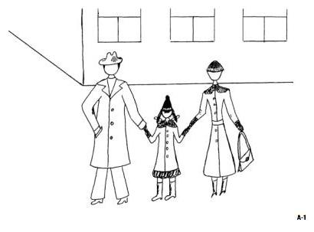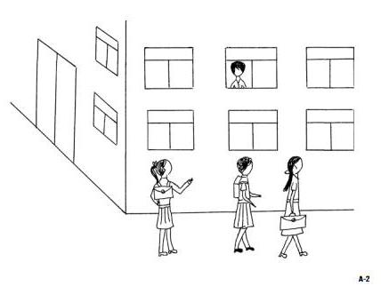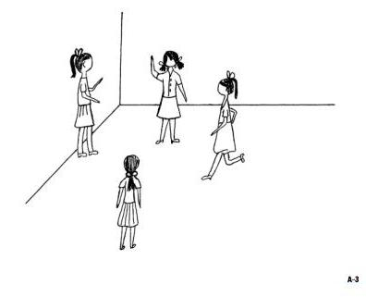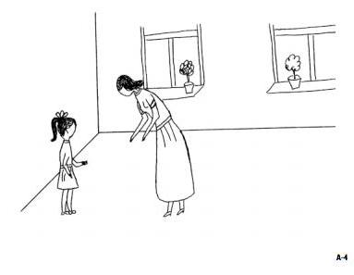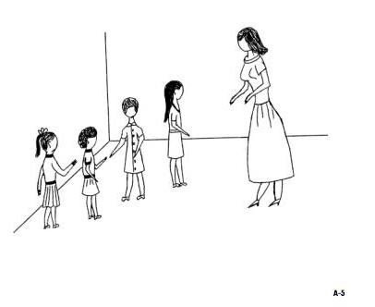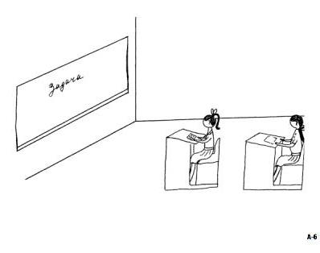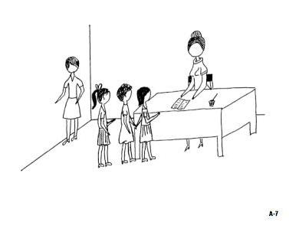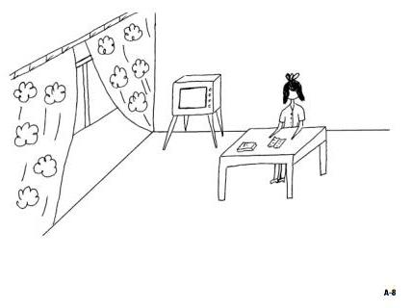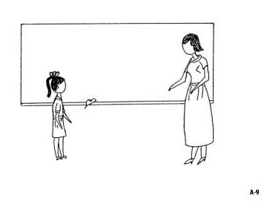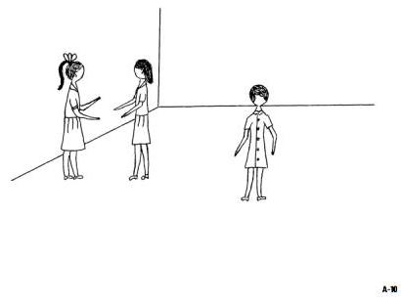
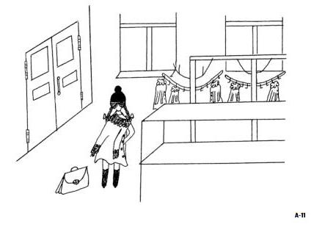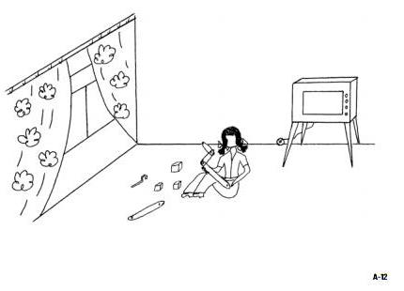

Серія Б (хлопчики)
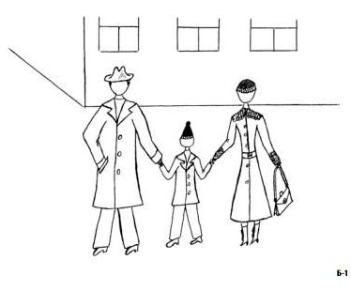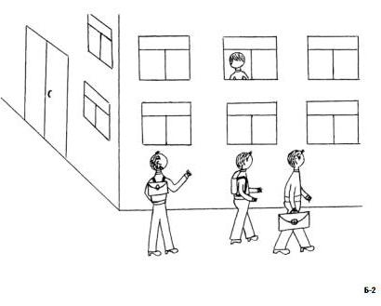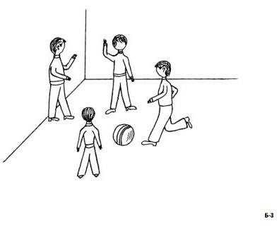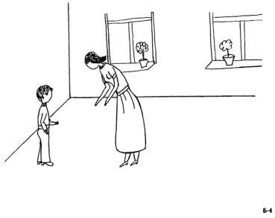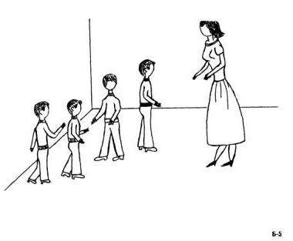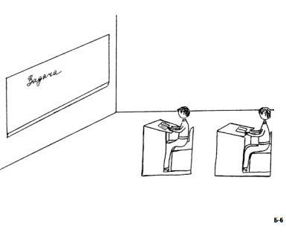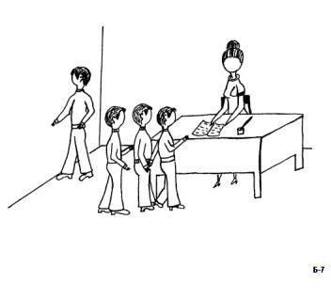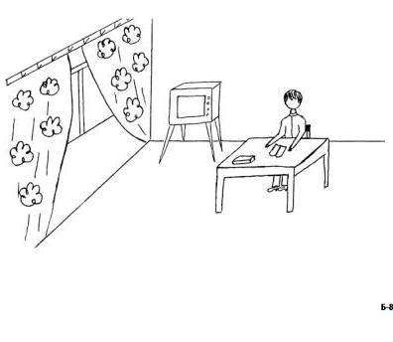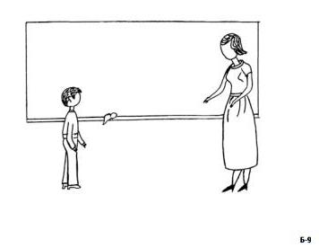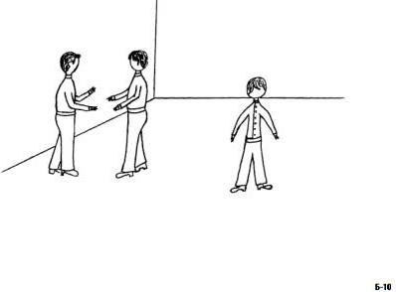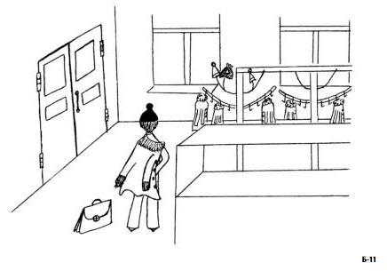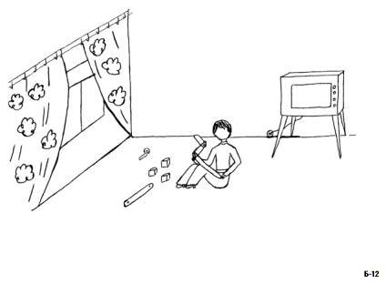

ДОДАТОК В.
Малюнки досліджуваних за проективною методикою “Моя сім’я”,що мають переважні ознаки сприятливої сімейної ситуації (перший етап).
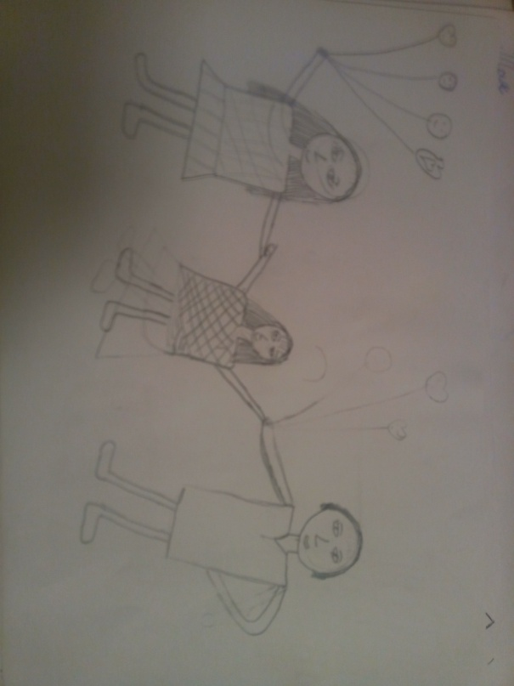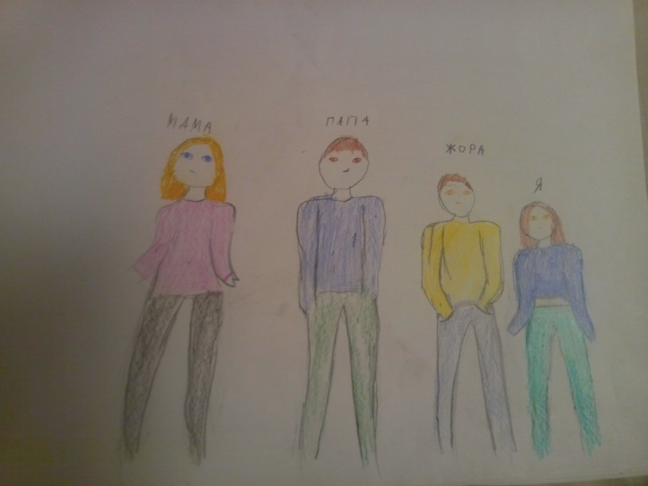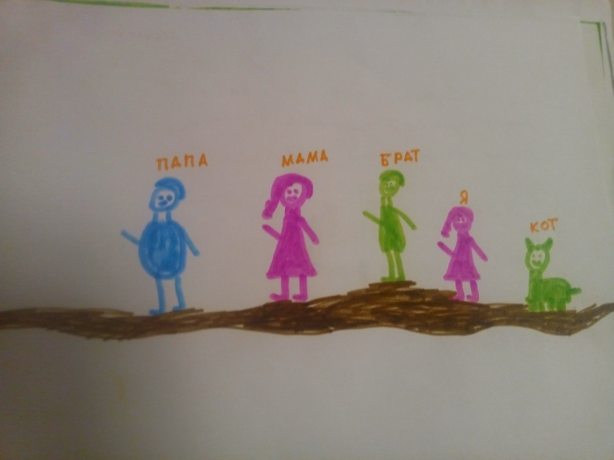
Анастасія Малік 9 років Таїсія Теплицька 9 років Марія Вербицька 9 років

ДОДАТОК Г.
Малюнки досліджуваних за проективною методикою “Моя сім’я”,що мають ознаки відчуття неповноцінності в сімейної ситуації (перший етап).

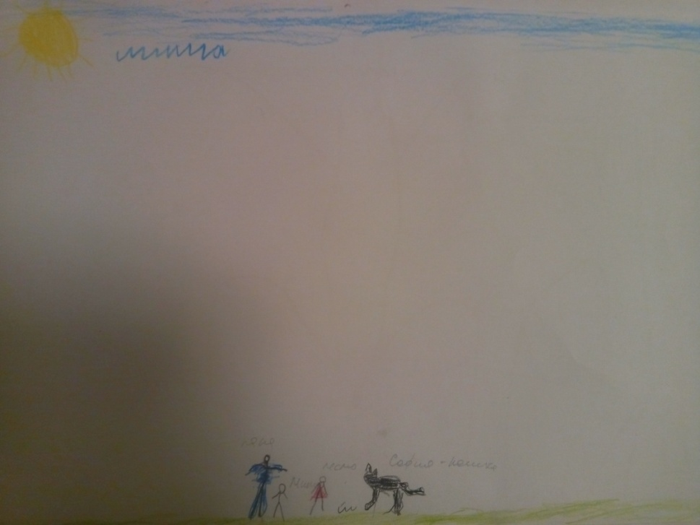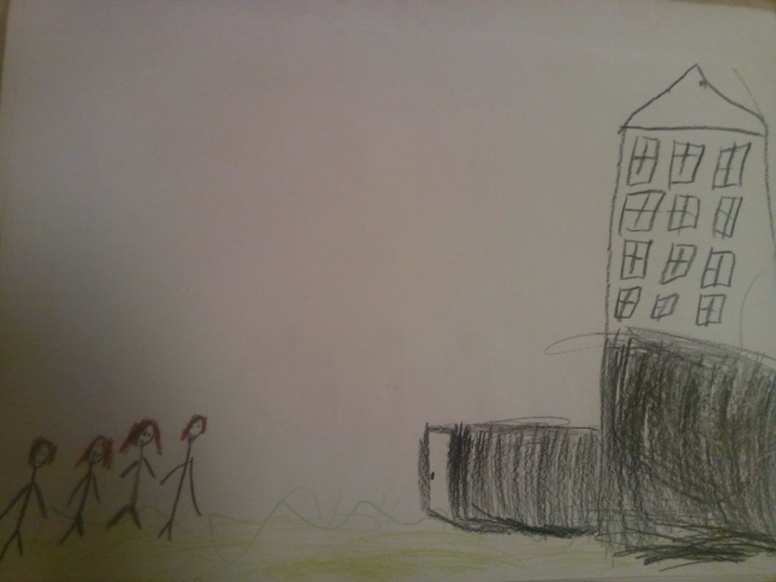

Михайло Гладкіх, 9років Григорій Пеньков, 9 років

ДОДАТОК Ґ.
Малюнки досліджуваних за проективною методикою “Моя сім’я”,що мають ознаки тривоги та конфліктності в сімейній ситуації (перший етап).
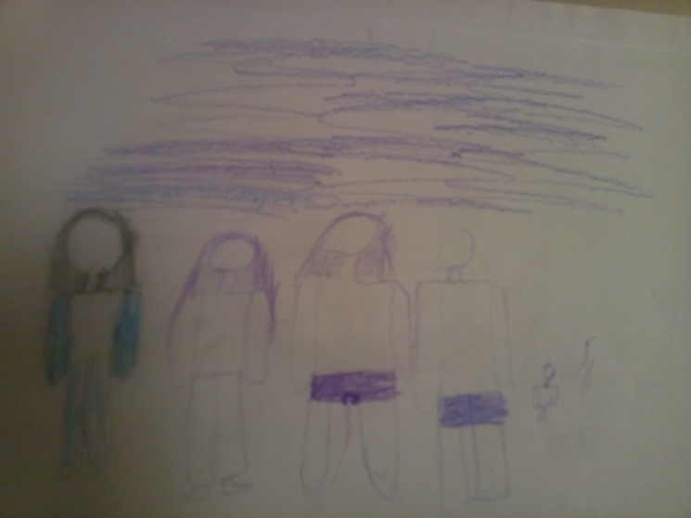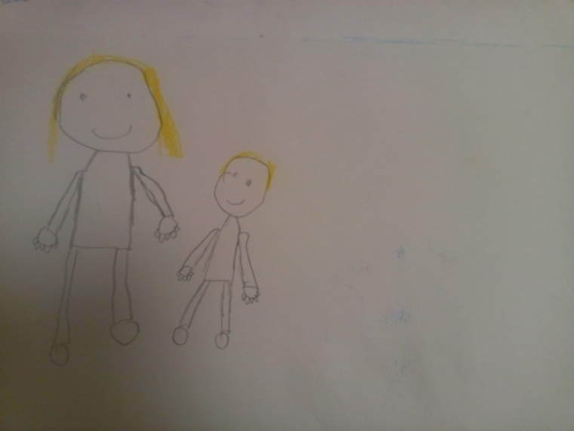
Вікторія Койчева, 9 років Микита Вдовенко, 9 років
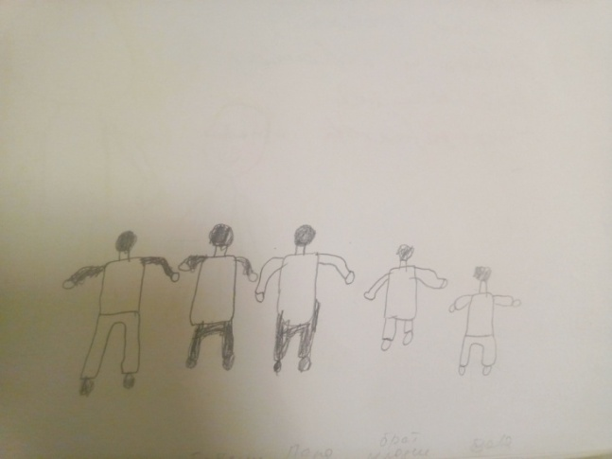 Владимир Бурганов, 9 років
ДОДАТОК Д.
Малюнки досліджуваних за проективною методикою “Моя сім’я”,що мають ознаки агресії в сімейній ситуації (перший етап).

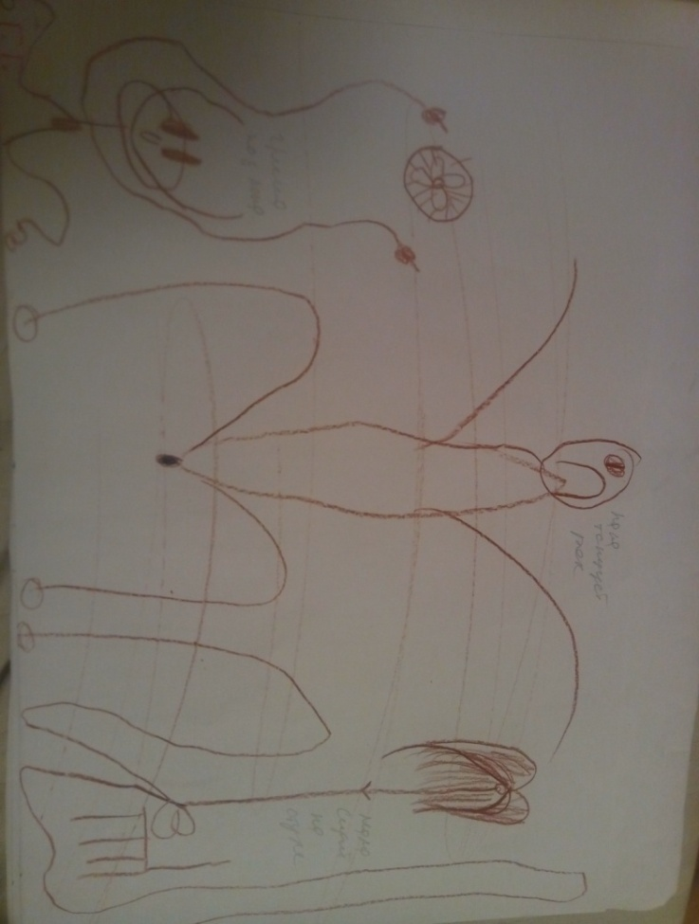
Григорій Гладир, 9 років
ДОДАТОК Е.
Малюнки досліджуваних за проективною методикою “Неіснуюча тварина” з дуже високим рівнем агресії
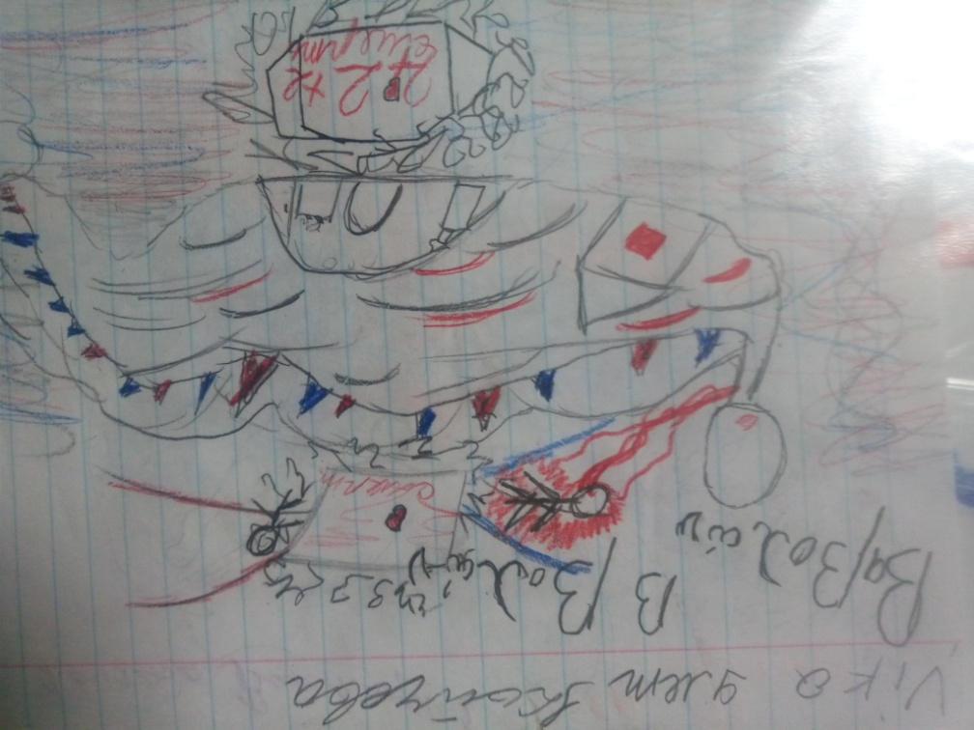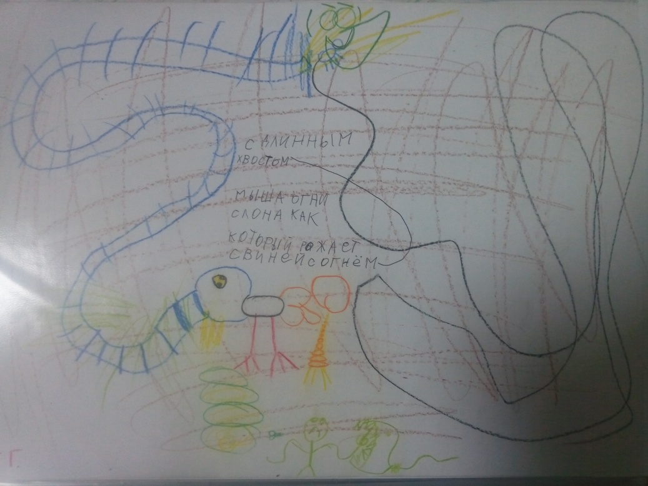
Вікторія Койчева, 9 років Григорій Гладир, 9 років

ДОДАТОК Є.
Малюнки досліджуваних за проективною методикою “Неіснуюча тварина” з дуже високим рівнем агресії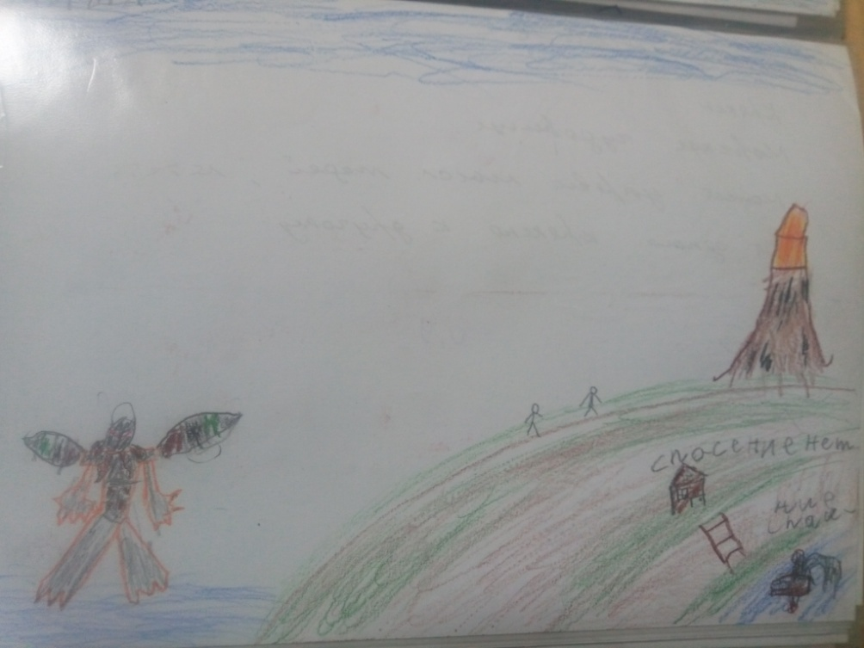
ДОДАТОК Ж.
Малюнки досліджуваних за проективною методикою “Неіснуюча тварина” з високим рівнем агресії

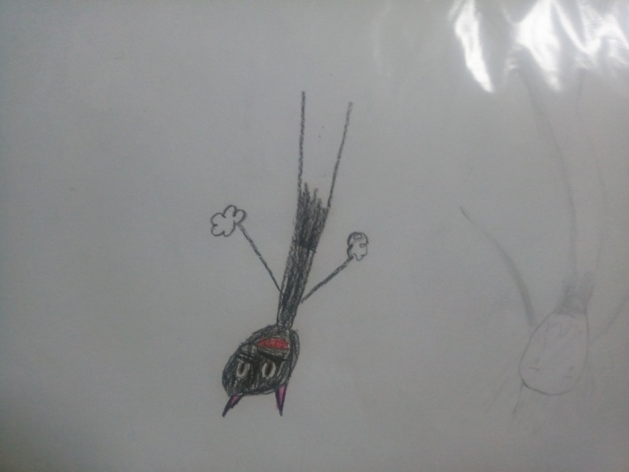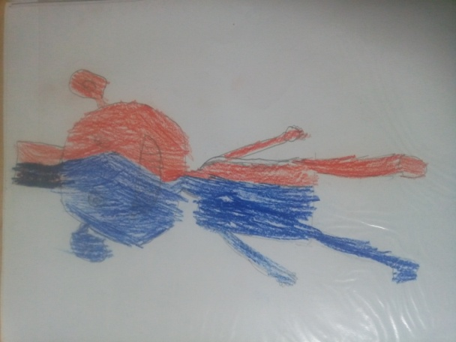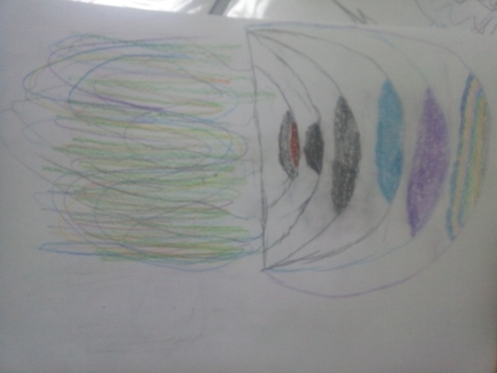

ДОДАТОК Ж.
Малюнки досліджуваних за проективною методикою “Неіснуюча тварина” з низьким рівнем агресії

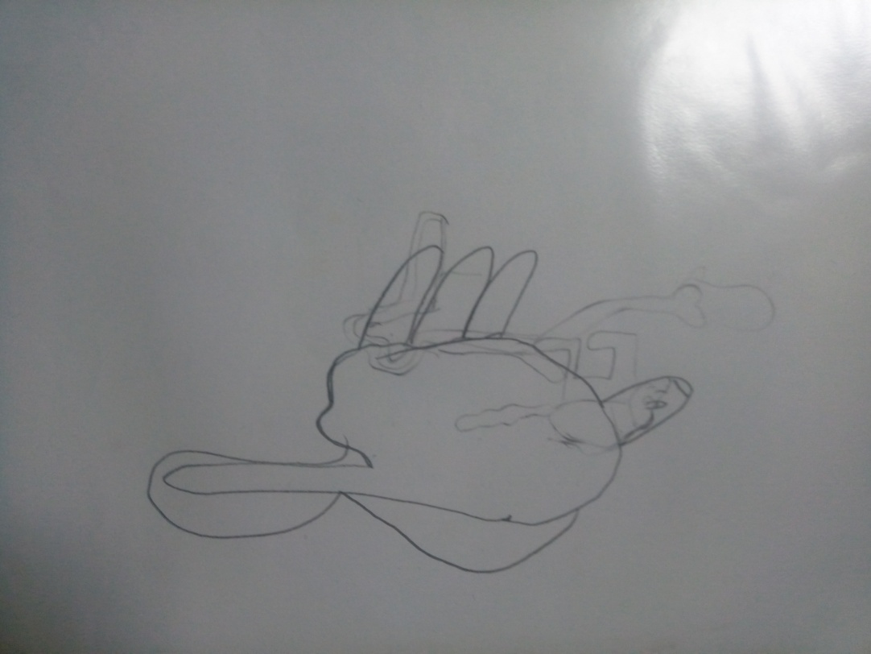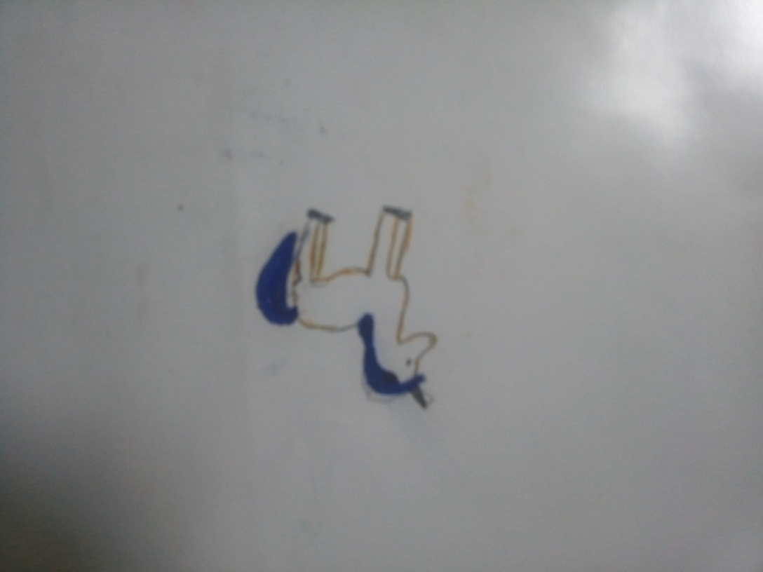
Анастасія Малік, 9 років Таісія Теплицька 9 років

ДОДАТОК З.
Малюнки досліджуваних за проективною методикою “Неіснуюча тварина” з низьким рівнем агресії

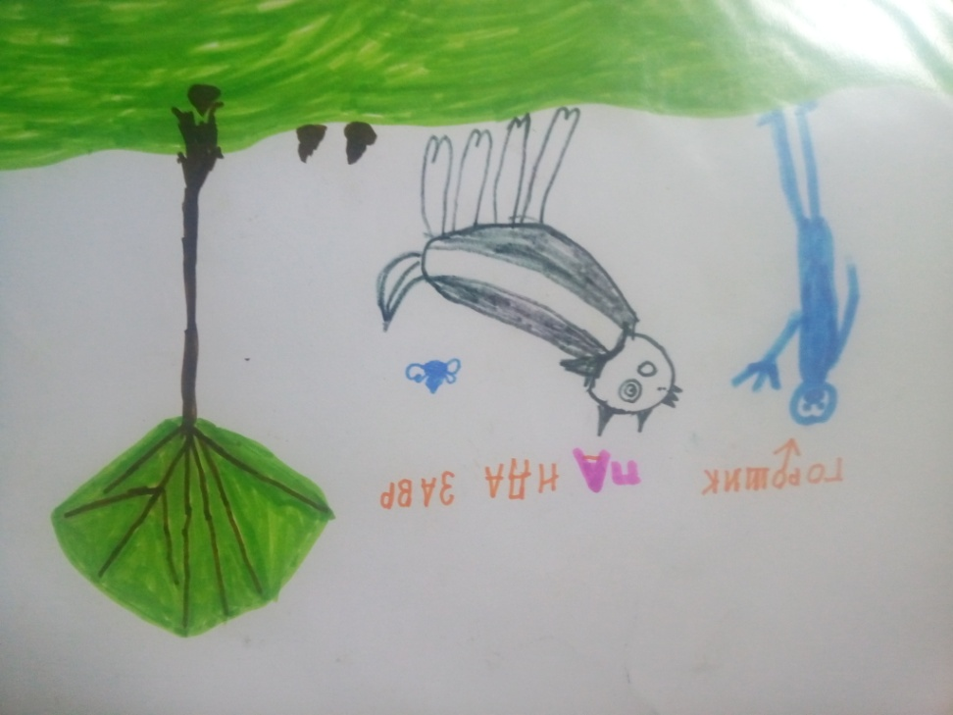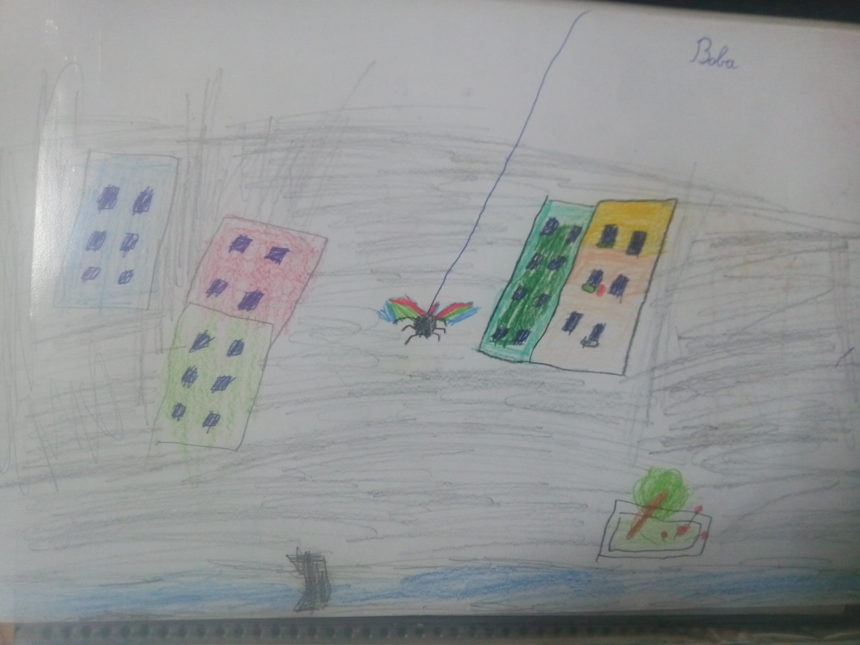
Марія Вербицька, 9 років Володимир Бурганов, 9 років

ДОДАТОК Ж.
Арт-терапевтична методика “Дні Творіння”
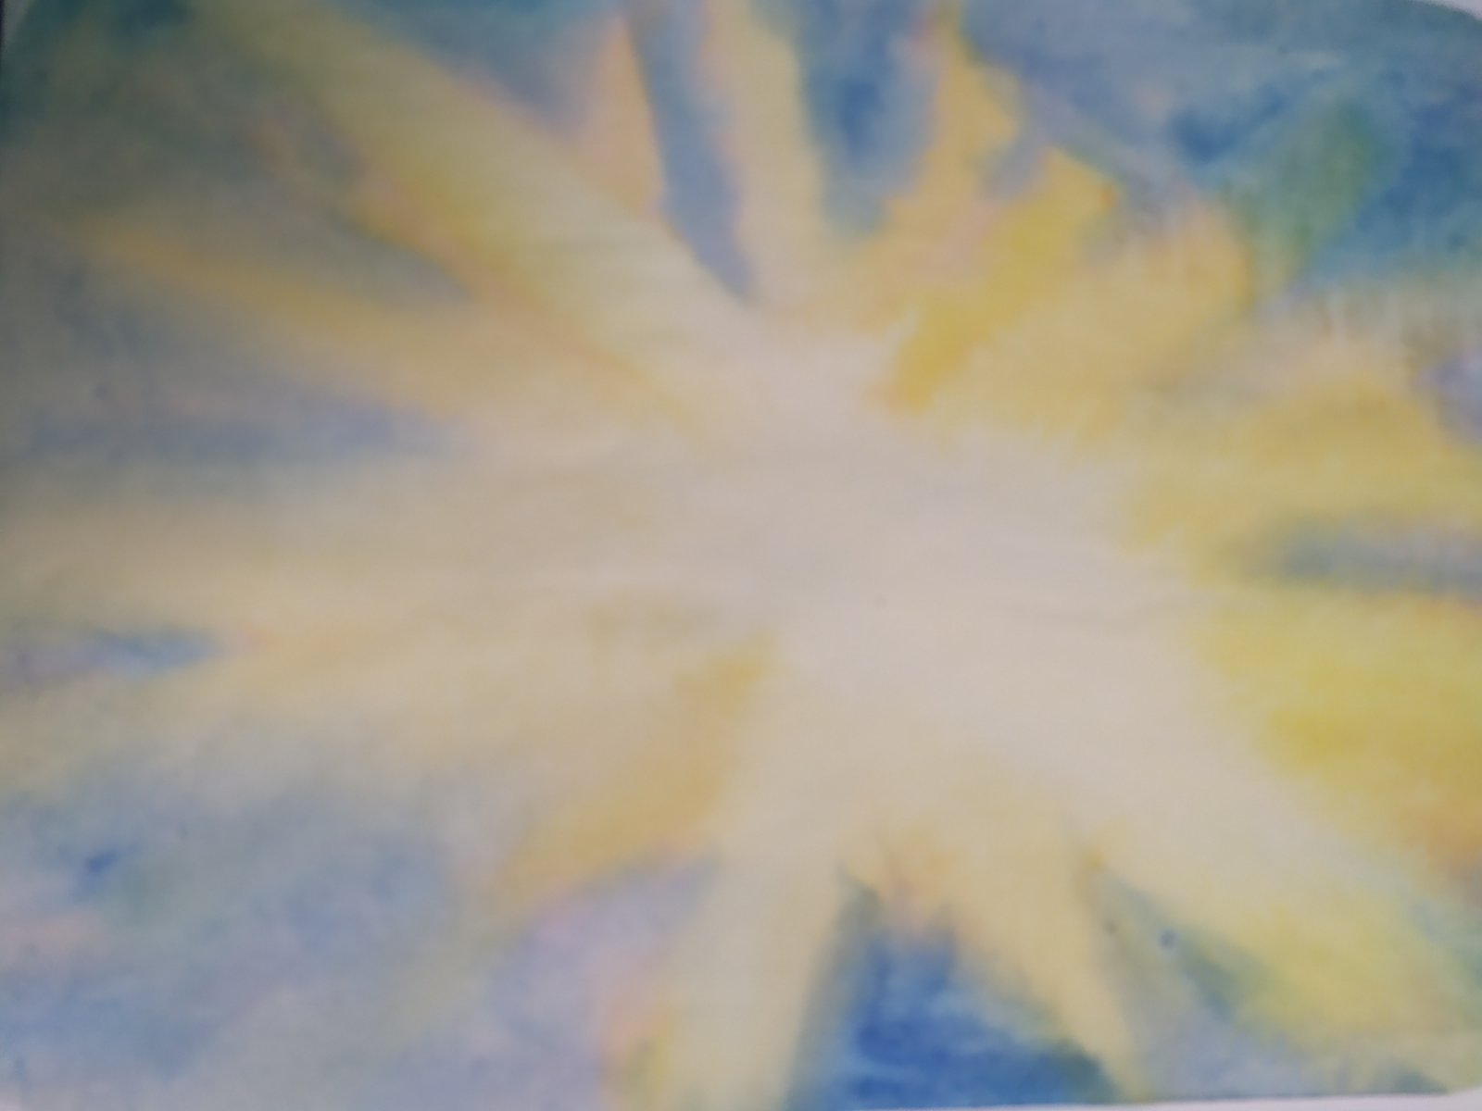
1 На початку Бог створив Небо та землю.
2 А земля була пуста та порожня, і темрява була над безоднею, і Дух Божий ширяв над поверхнею води.
3 І сказав Бог: Хай станеться світло! І сталося світло.
4 І побачив Бог світло, що добре воно, і Бог відділив світло від темряви.
5 І Бог назвав світло: День, а темряву назвав: Ніч. І був вечір, і був ранок, день перший.

Марія Вербицька, 9 років
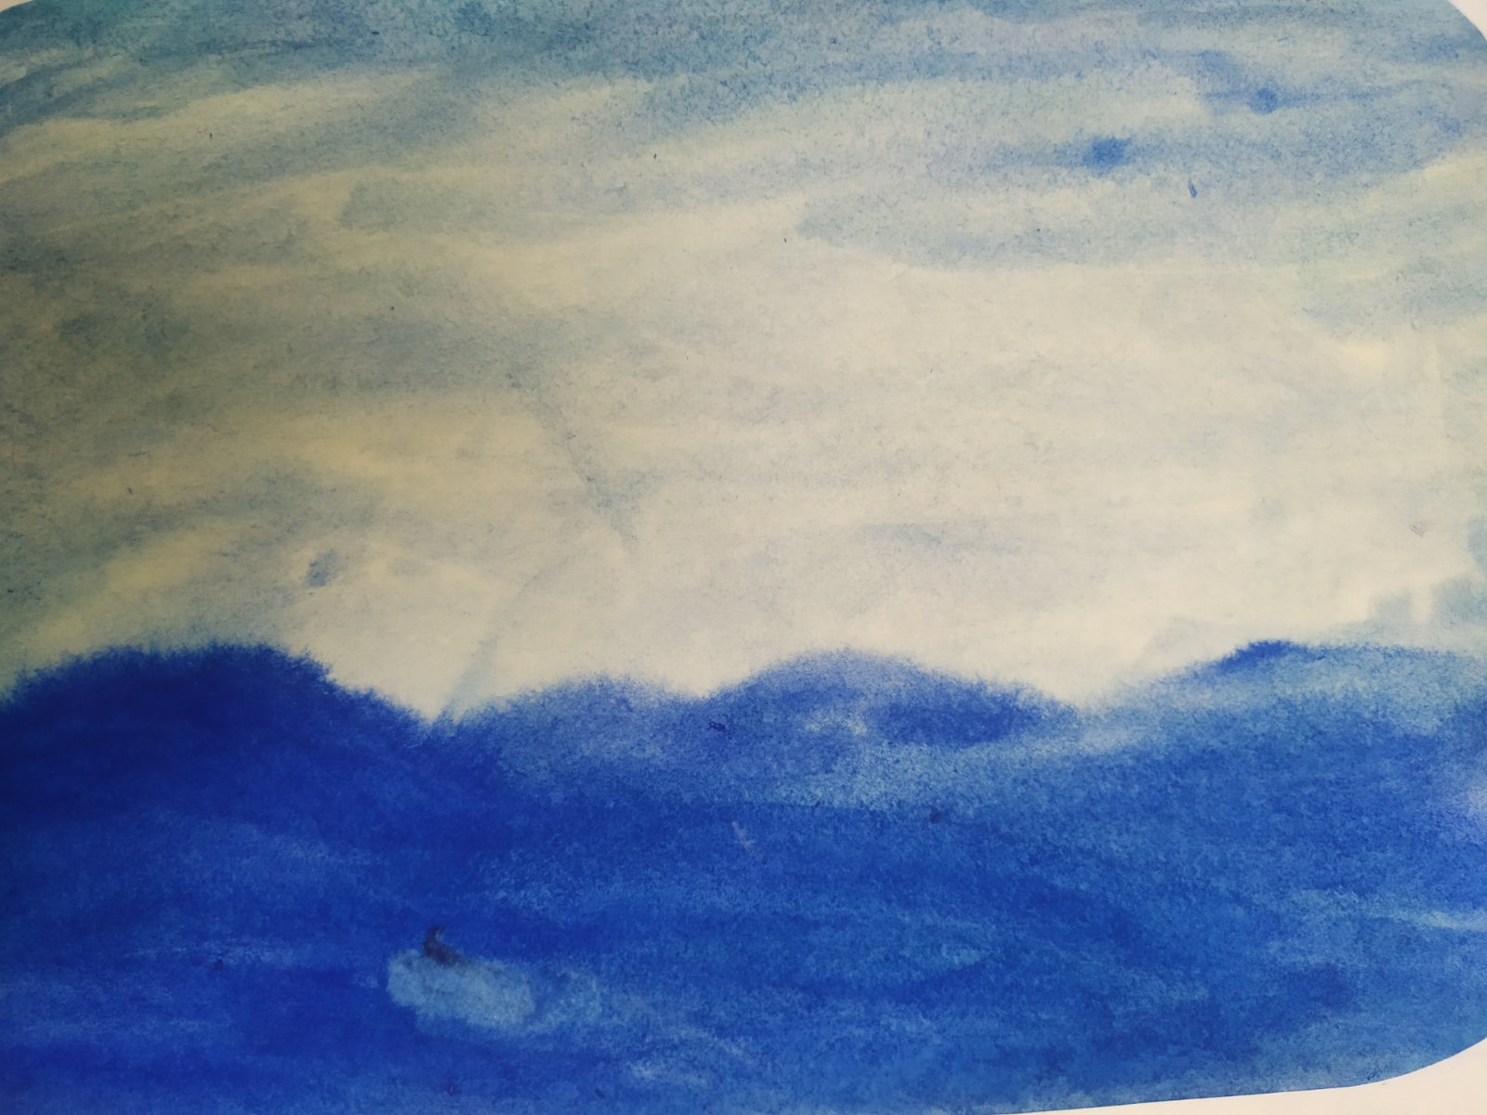 Вікторія Койчева, 9 років
6 І сказав Бог: Нехай станеться твердь посеред води, і нехай відділяє вона між водою й водою.
7 І Бог твердь учинив, і відділив воду, що під твердю вона, і воду, що над твердю вона. І сталося так.
8 І назвав Бог твердь Небо. І був вечір, і був ранок день другий.

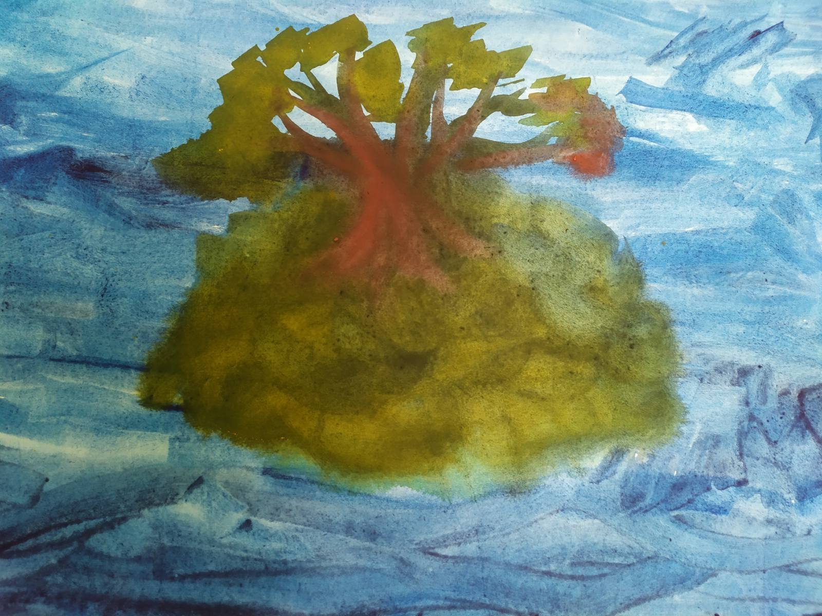
9 І сказав Бог: Нехай збереться вода з-попід неба до місця одного, і нехай суходіл стане видний. І сталося так.
10 І назвав Бог суходіл: Земля, а місце зібрання води назвав: Море. І Бог побачив, що добре воно.
11 І сказав Бог: Нехай земля вродить траву, ярину, що насіння вона розсіває, дерево овочеве, що за родом своїм плід приносить, що в ньому насіння його на землі. І сталося так.
12 І земля траву видала, ярину, що насіння розсіває за родом її, і дерево, що приносить плід, що насіння його в нім за родом його. І Бог побачив, що добре воно.
13 І був вечір, і був ранок, день третій.

Володимир Бурганов, 9 років

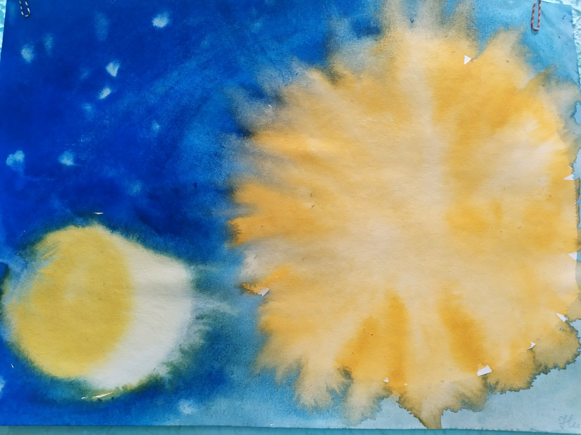
14 І сказав Бог: Нехай будуть світила на тверді небесній для відділення дня від ночі, і нехай вони стануть знаками, і часами умовленими, і днями, і роками.
15 І нехай вони стануть на тверді небесній світилами, щоб світити над землею. І сталося так.
16 І вчинив Бог обидва світила великі, світило велике, щоб воно керувало днем, і світило мале, щоб керувало ніччю, також зорі.
17 І Бог умістив їх на тверді небесній, щоб світили вони над землею,
18 і щоб керували днем та ніччю, і щоб відділювали світло від темряви. І Бог побачив, що це добре.
19 І був вечір, і був ранок, день четвертий

Анастасія Малік, 9 років
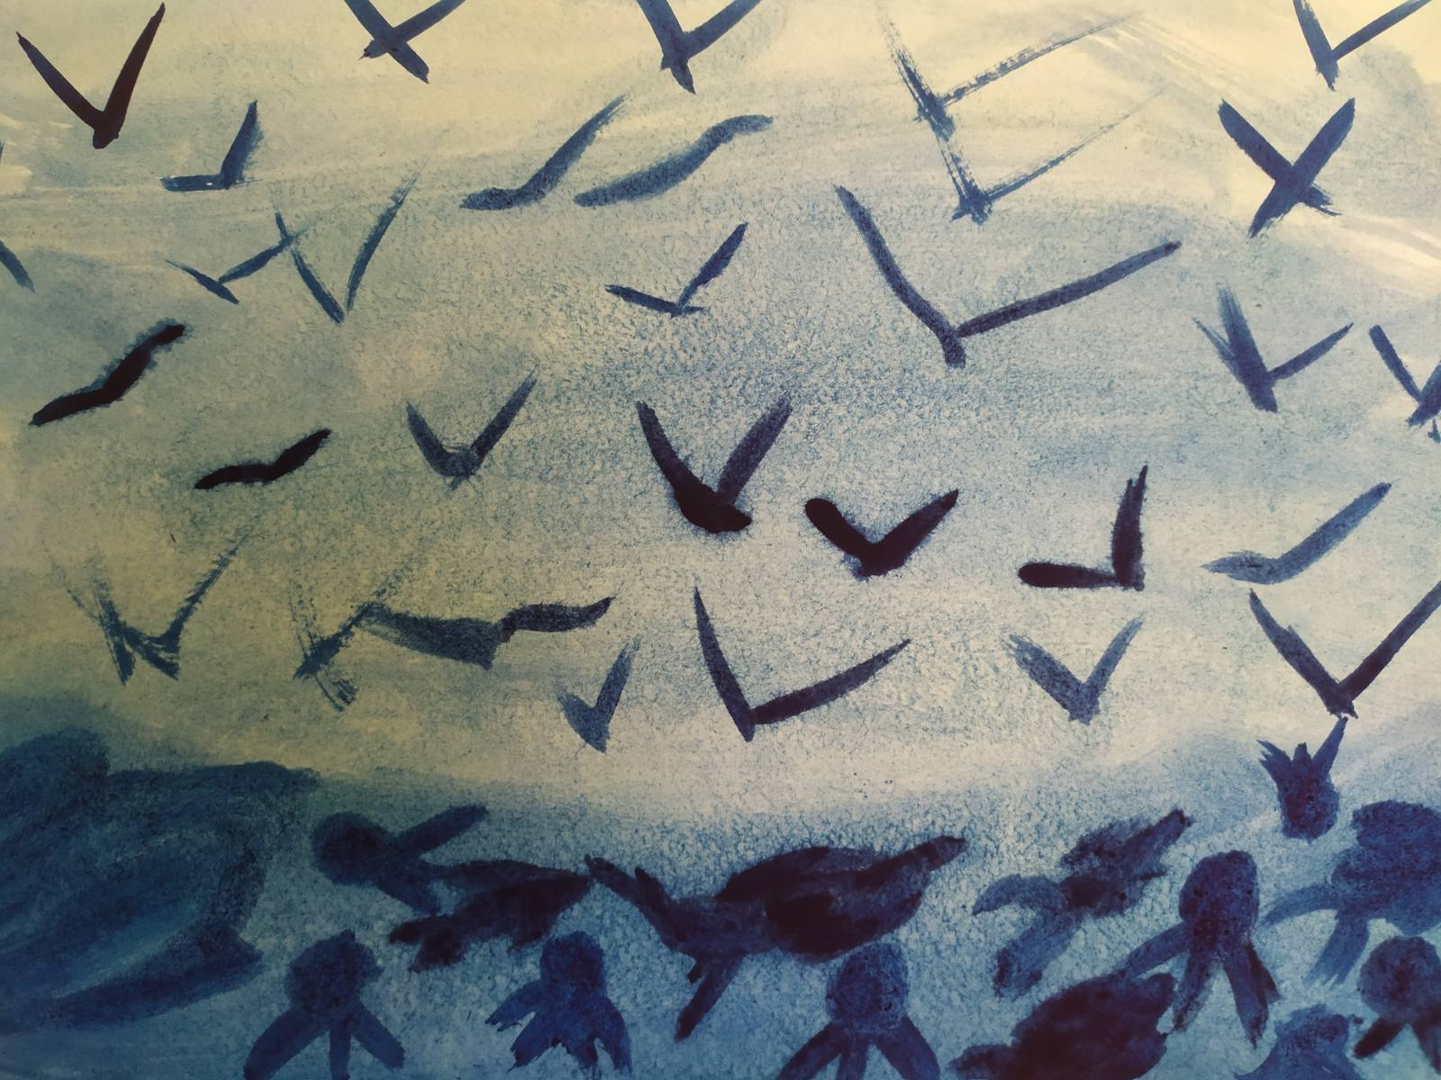 Григорій Пеньков, 9 років
20 І сказав Бог: Нехай вода вироїть дрібні істоти, душу живу, і птаство, що літає над землею під небесною твердю.
21 І створив Бог риби великі, і всяку душу живу плазуючу, що її вода вироїла за їх родом, і всяку пташину крилату за родом її. І Бог побачив, що добре воно.
22 І поблагословив їх Бог, кажучи: Плодіться й розмножуйтеся, і наповнюйте воду в морях, а птаство нехай розмножується на землі!
23 І був вечір, і був ранок, день п'ятий.
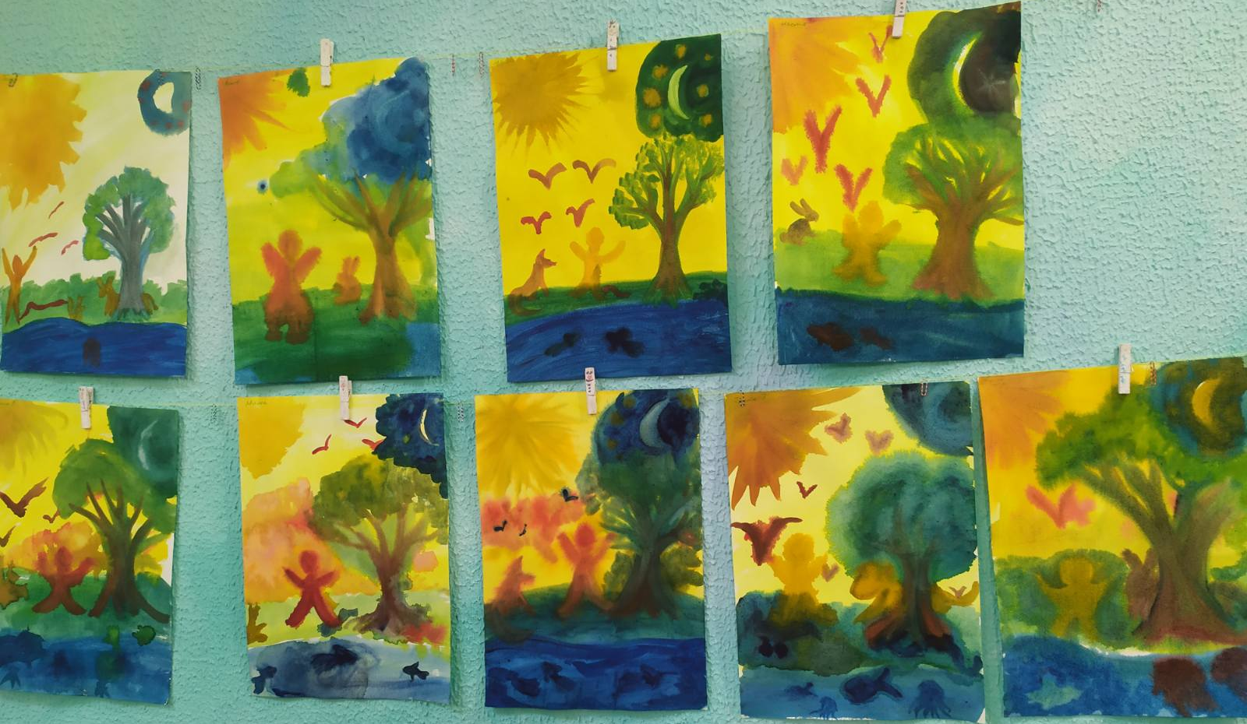
24 І сказав Бог: Нехай видасть земля живу душу за родом її, худобу й плазуюче, і земну звірину за родом її. І сталося так.
25 І вчинив Бог земну звірину за родом її, і худобу за родом її, і все земне плазуюче за родом його. І бачив Бог, що добре воно.
26 І сказав Бог: Створімо людину за образом Нашим, за подобою Нашою, і хай панують над морською рибою, і над птаством небесним, і над худобою, і над усею землею, і над усім плазуючим, що плазує по землі.
27 І Бог на Свій образ людину створив, на образ Божий її Він створив, як чоловіка та жінку створив їх.
28 І поблагословив їх Бог, і сказав Бог до них: Плодіться й розмножуйтеся, і наповнюйте землю, оволодійте нею, і пануйте над морськими рибами, і над птаством небесним, і над кожним плазуючим живим на землі!
29 І сказав Бог: Оце дав Я вам усю ярину, що розсіває насіння, що на всій землі, і кожне дерево, що на ньому плід деревний, що воно розсіває насіння, нехай буде на їжу це вам!
30 І земній усій звірині і всьому птаству небесному, і кожному, що плазує по землі, що душа в ньому жива, уся зелень яринна на їжу для них. І сталоск.
31 І побачив Бог усе, що вчинив. І ото, вельми добре воно! І був вечір, і був ранок, день шостий.

ДОДАТОК З.
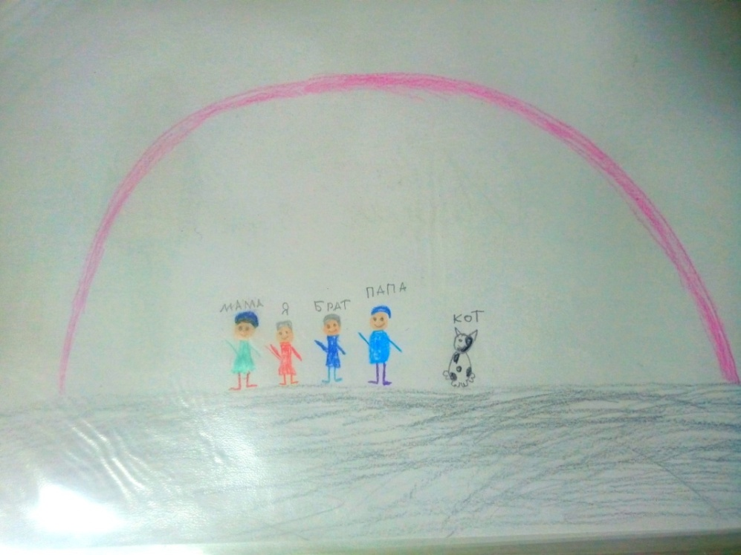
Малюнки за проективною методикою “Моя сім’я” (повторне дослідження)
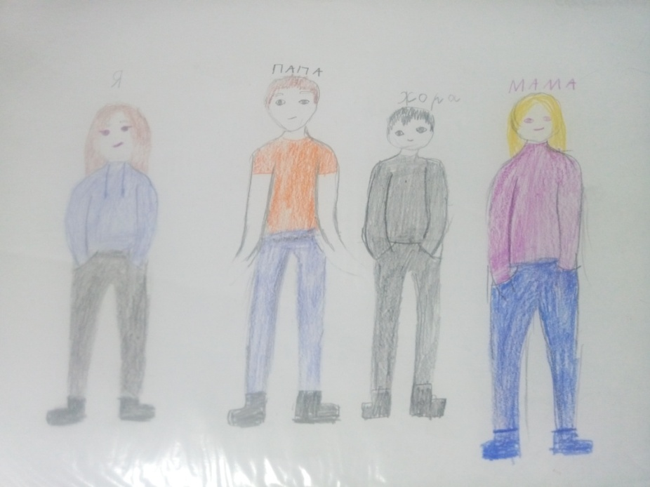

Таісія Теплицька, 9 років Марія Вербицька 9 років

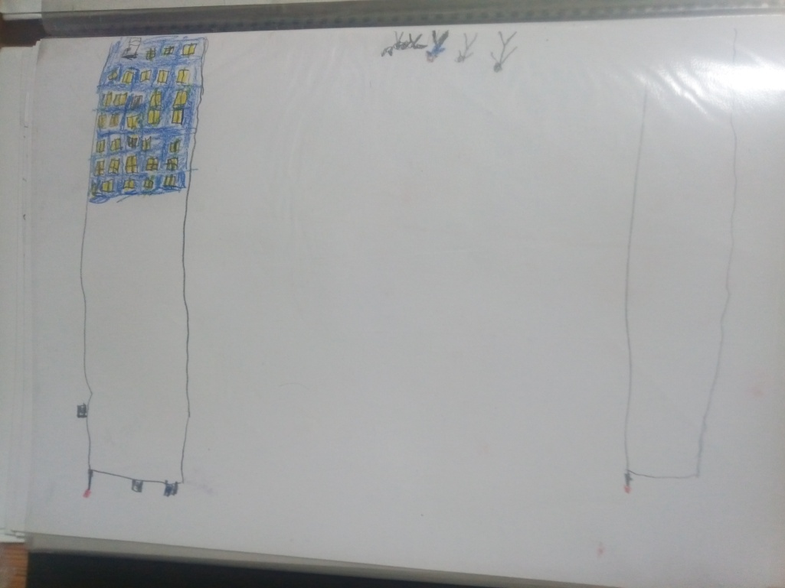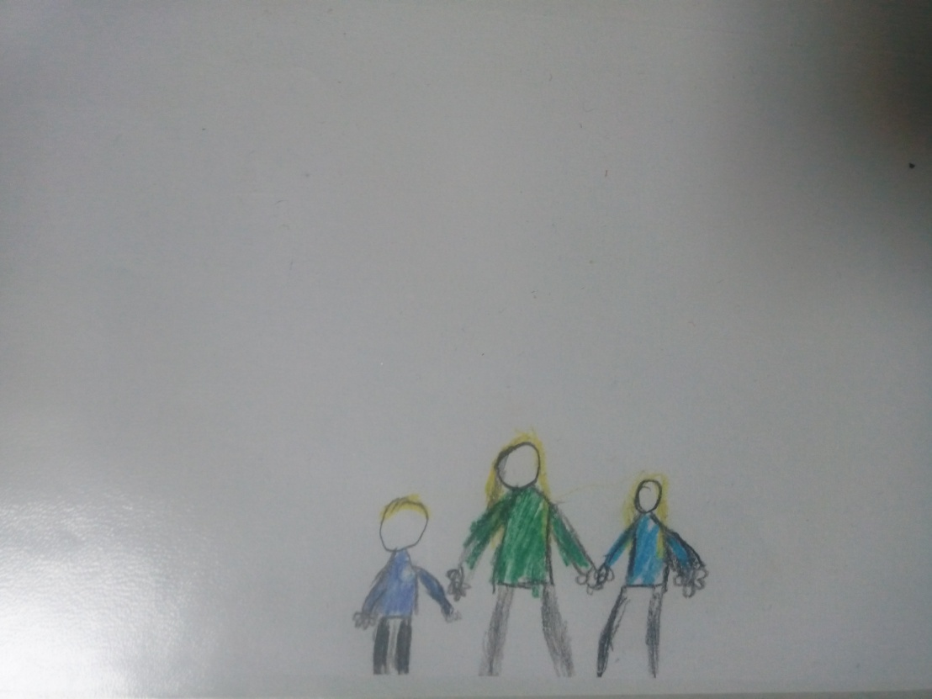
Михайло Гладкіх, 9років Микита Вдовенко 9 років
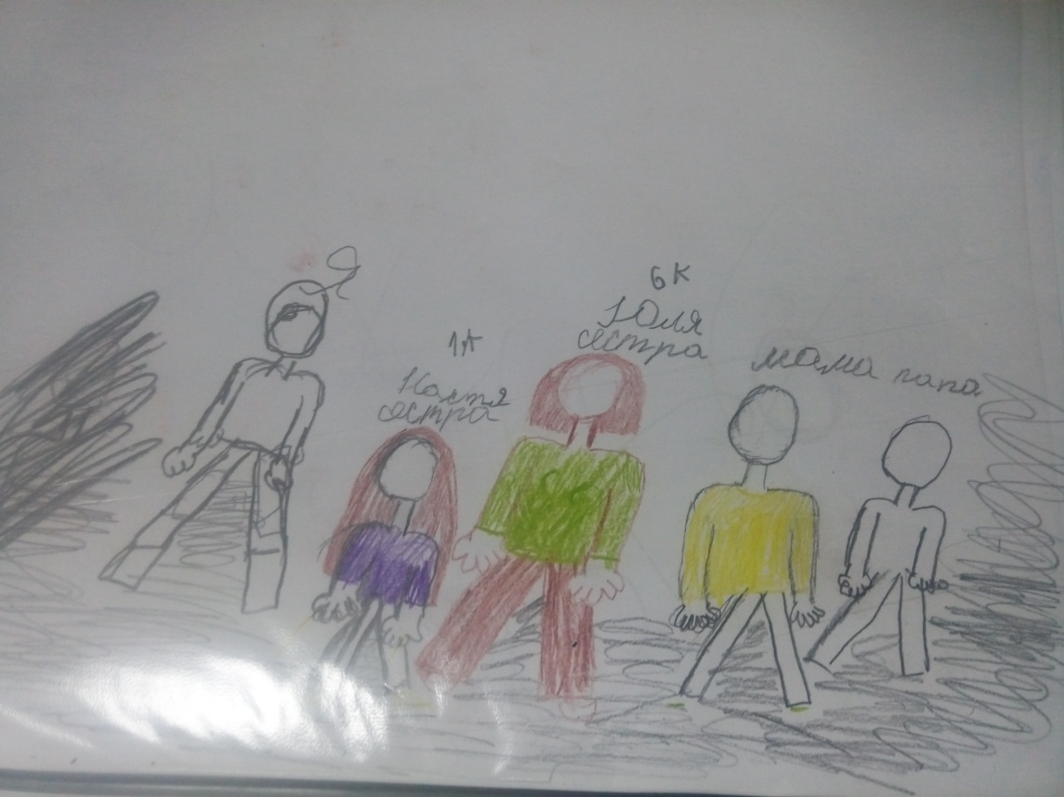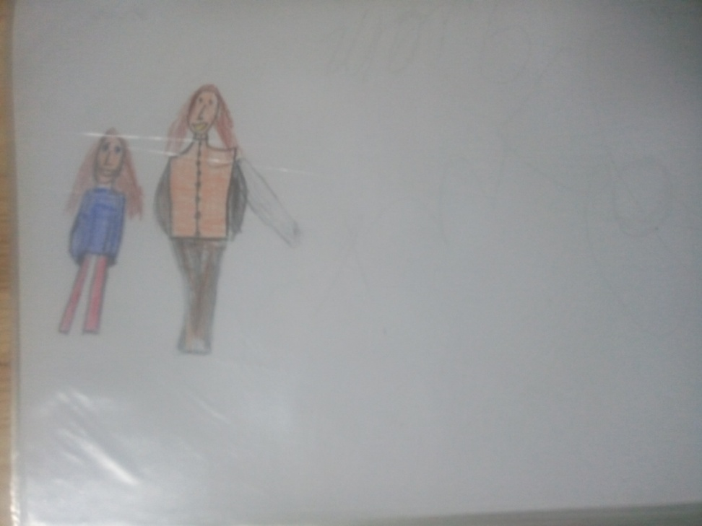
Вікторія Койчева, 9 років Григорій Пеньков, 9 років

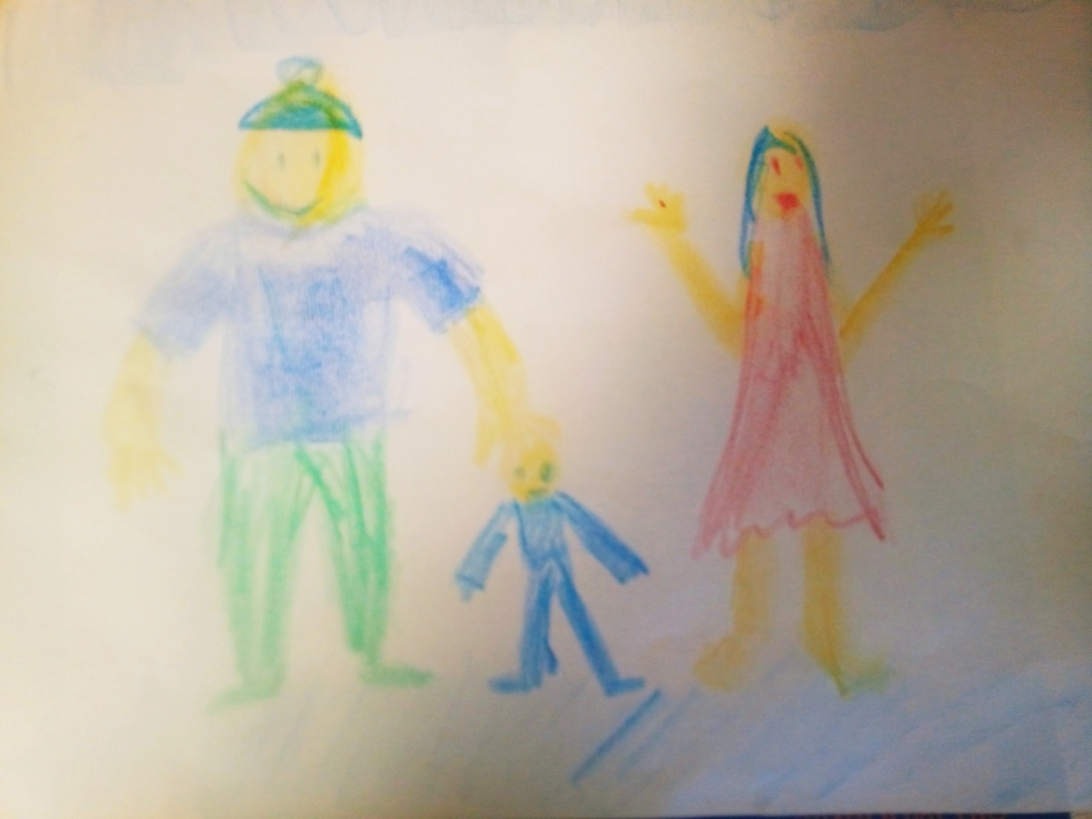
Григорій Гладир, 9 років
ДОДАТОК И.
Малюнки за проективною методикою “Неіснуюча тварина” (повторне дослідження)
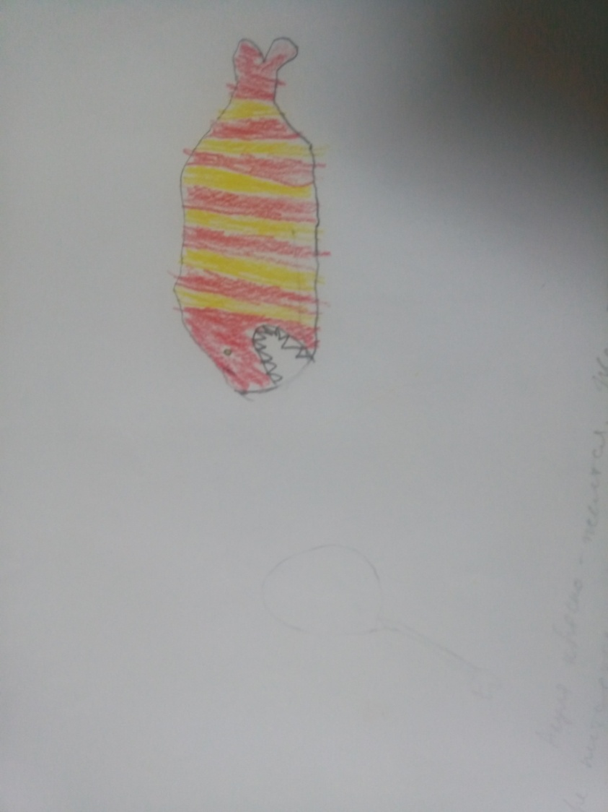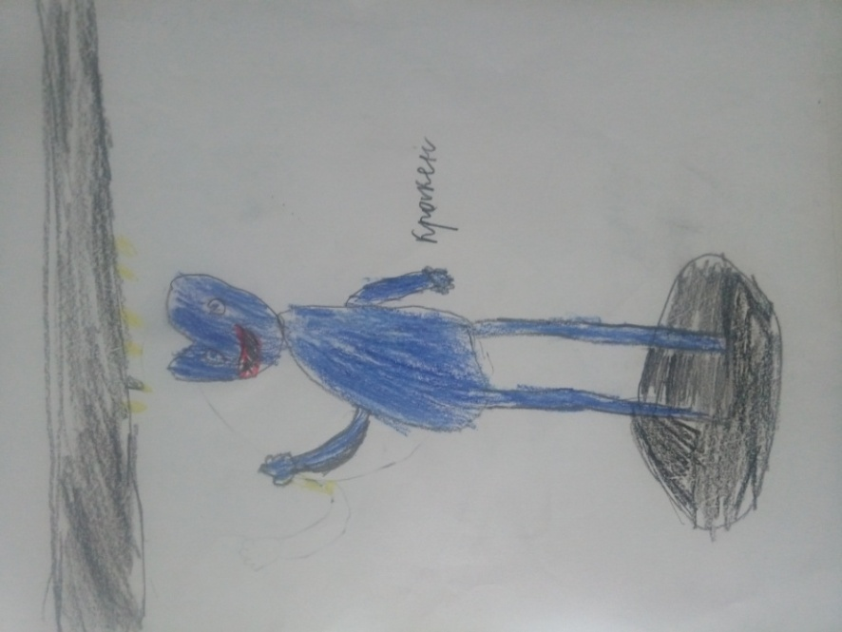
Михайло Гладкіх, 9років Григорій Пеньков, 9 років
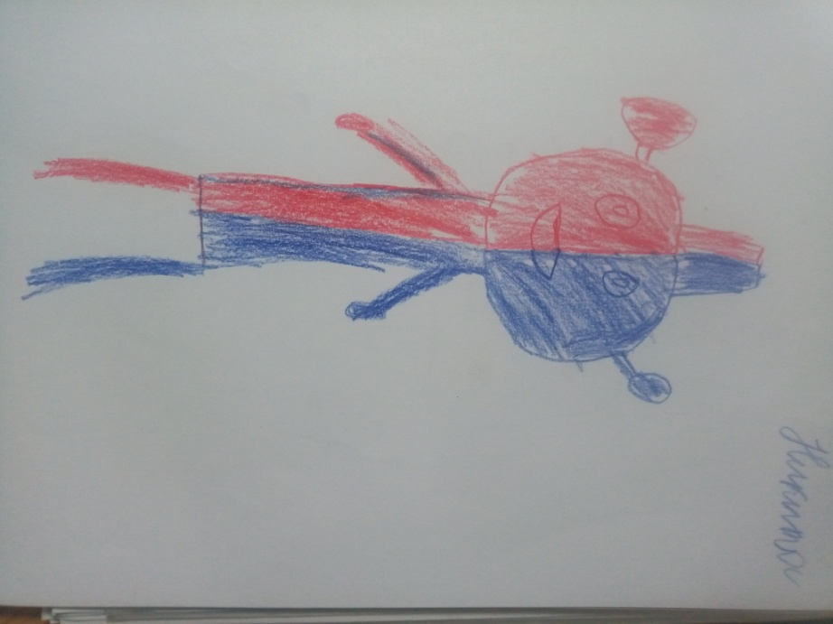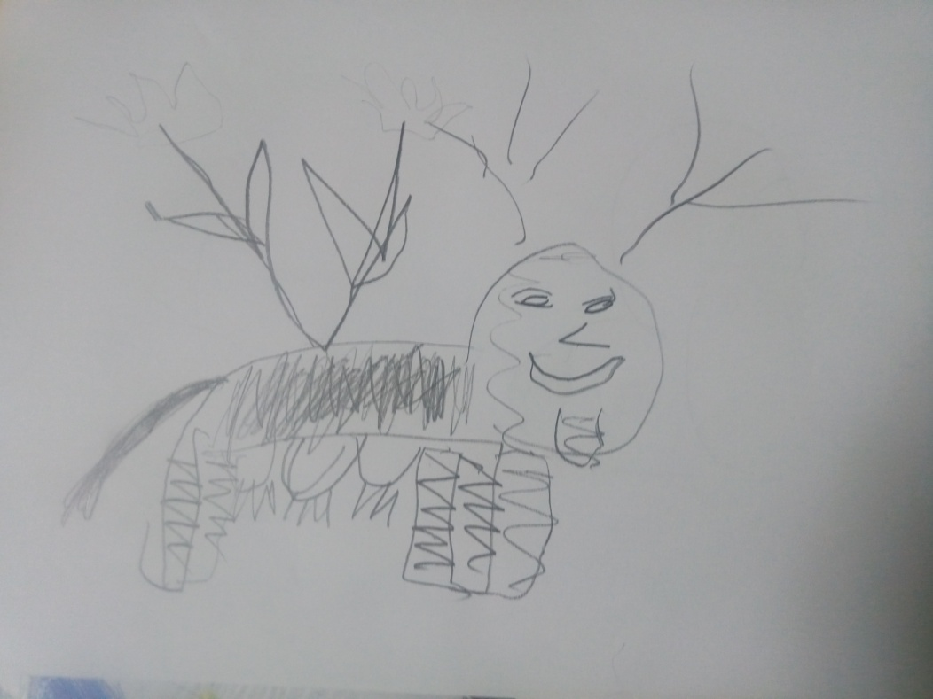
Микита Вдовенко, 9 років Анастасія Малік, 9 років

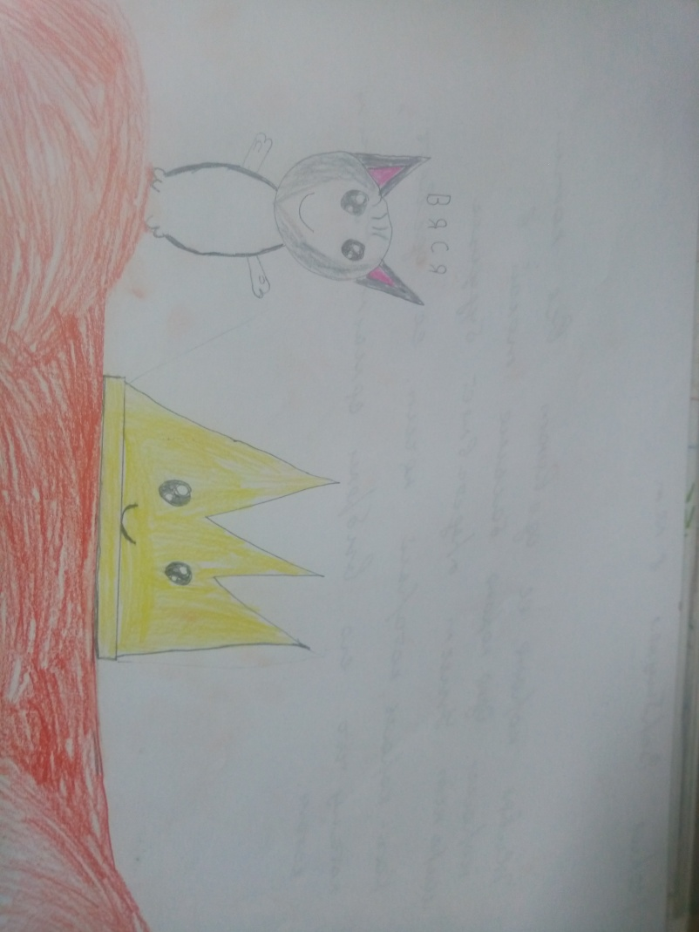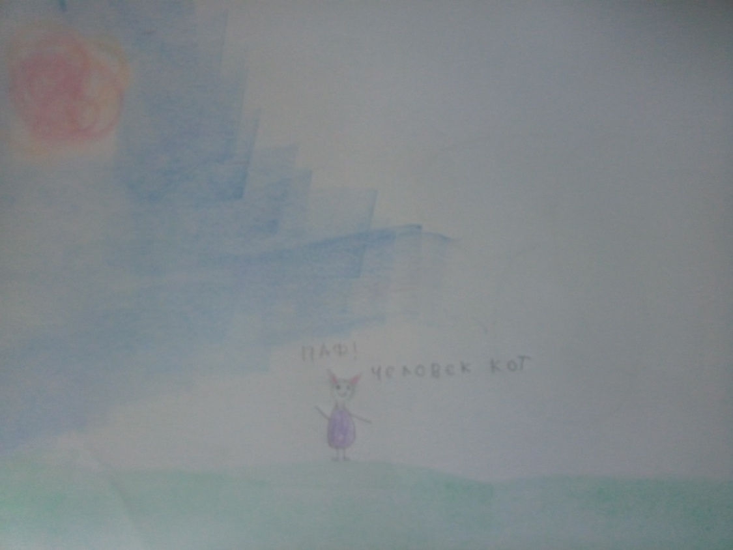
Марія Вербицька, 9 років Таісія Теплицька 9 років
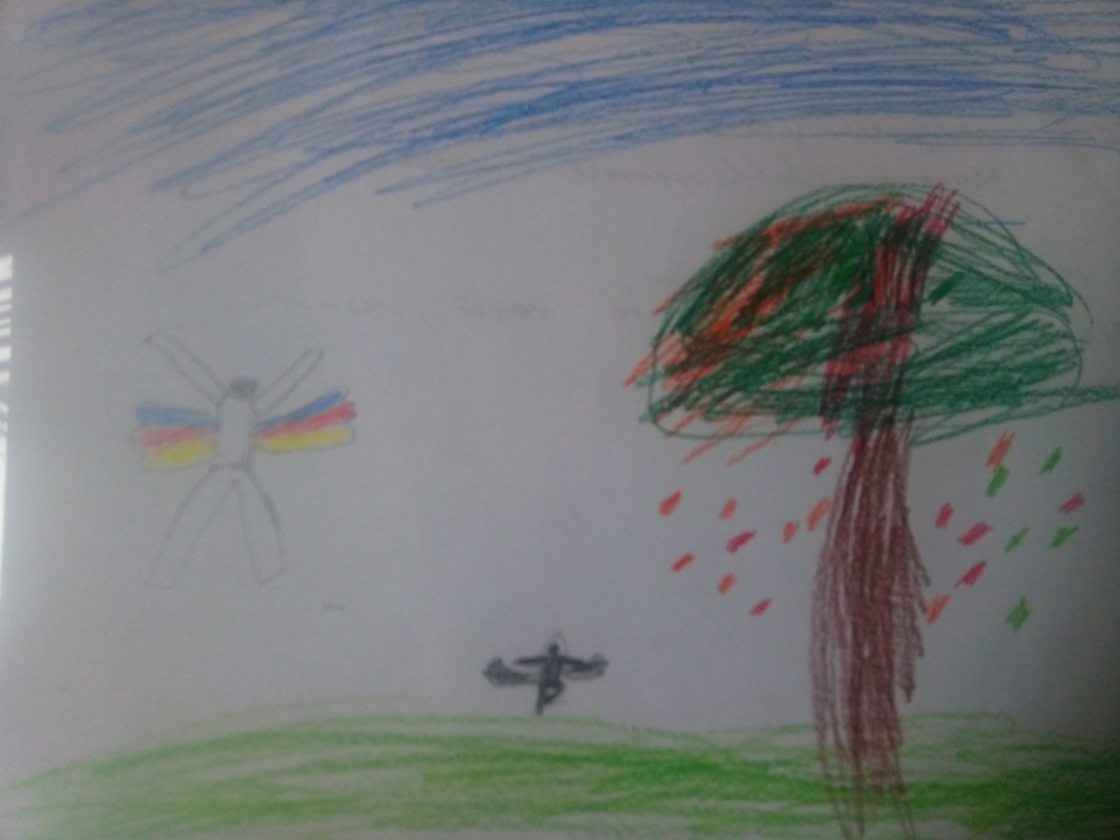
Володимир Бурганов, 9 років

